Введение

Проект бюджета ЗАТО г.Радужный Владимирской области (далее по тексту – город) на 2020 год и на плановый период 2021 и 2022 годов разработан в соответствии с требованиями, установленными статьей 184.1 Бюджетного кодекса Российской Федерации и Положением о бюджетном процессе муниципального образования ЗАТО г.Радужный Владимирской области, утвержденным решением городского Совета народных депутатов ЗАТО г.Радужный Владимирской области от 31.03.2008 года №8/37 (с изменениями).
Структура и содержание проекта бюджета города соответствуют требованиям статьи 184.1 Бюджетного кодекса Российской Федерации.
Проект бюджета города сформирован в «программном» формате в увязке с показателями Стратегии социально-экономического развития муниципального образования ЗАТО г.Радужный Владимирской области на 2019-2025 годы, утвержденной решением Совета народных депутатов города от 23.09.2019 года № 13/64, согласованной с Министерством промышленности и торговли Российской федерации, генеральным директором ФКП «ГЛП «Радуга», главой администрации города.
При разработке проекта бюджета города использовались параметры Прогноза социально-экономического развития муниципального образования ЗАТО г.Радужный Владимирской области на 2020-2024 годы, одобренного постановлением администрации города от 28.08.2019 года № 1123, основные направления налоговой, бюджетной и долговой политики ЗАТО г.Радужный Владимирской области на 2020 год и на плановый период 2021 и 2022 годов, утвержденных постановлениями администрации города от 11.10.2019 года № 1362, № 1361, и другие исходные данные для составления проекта бюджета.

Основные параметры бюджета

Представлены на Слайде 1.

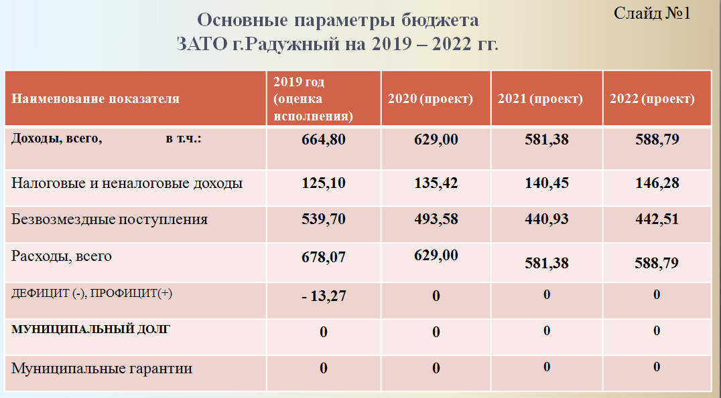

Снижение доходов прогнозируется на 35,8 млн. руб., снижение расходов - на 49,07 млн. руб.

млн.руб.
Показатели | 2019 год, оценка исполнения | Проект бюджета города:
 |  | 2020 год |  | 2021 год | 2022 год
 |  | Сумма | % изменения к предыдущему году
Доходы | 664,80 | 629,00 | -5,4 | 581,38 | 588,79
в т.ч. налоговые и неналоговые доходы | 125,10 | 135,42 | +8,2 | 140, 45 | 146,28
Расходы - всего, | 678,07 | 629,00 | -7,2 | 581,38 | 588,79
в том числе условно утверждаемые | - | - | - | 9,52 | 18,28
Дефицит (-) / Профицит (+) | -13,27 | - | - | - | -

В 2020 году и плановом периоде 2021-2022 годов планируется реализация 17 муниципальных программ. При этом общая доля программных расходов бюджета города составляет в 2020 году 95,1%; в 2021 году – 95,3%; в 2022 году – 95,3%.

Доходы бюджета ЗАТО г. Радужный на 2020 год

Вопрос финансового обеспечения является одним из самых острых для муниципальных образований. Кроме того остается актуальной проблема соответствия имеющихся в распоряжении муниципалитетов финансовых ресурсов и потребностей в финансировании расходов, исходя из выполняемых функций по жизнеобеспечению населения, решению вопросов местного значения и социально-экономическому развитию муниципальных образований.
Доходы бюджета ЗАТО г. Радужный на 2020 год и на плановый период 2021-2022 годов (Слайд 2) сформированы по методике расчета прогноза доходов бюджета ЗАТО г.Радужный, утвержденной постановлением главы города от 19.08.2016 года №1265, в соответствии с Прогнозом социально-экономического развития ЗАТО г.Радужный Владимирской области на 2020-2024 годы, одобренным постановлением администрации города от 28.08.2019 года № 1123, и с учетом фактического поступления налоговых и неналоговых доходов за 2019 год, прогнозных данных главных администраторов доходов бюджета города.
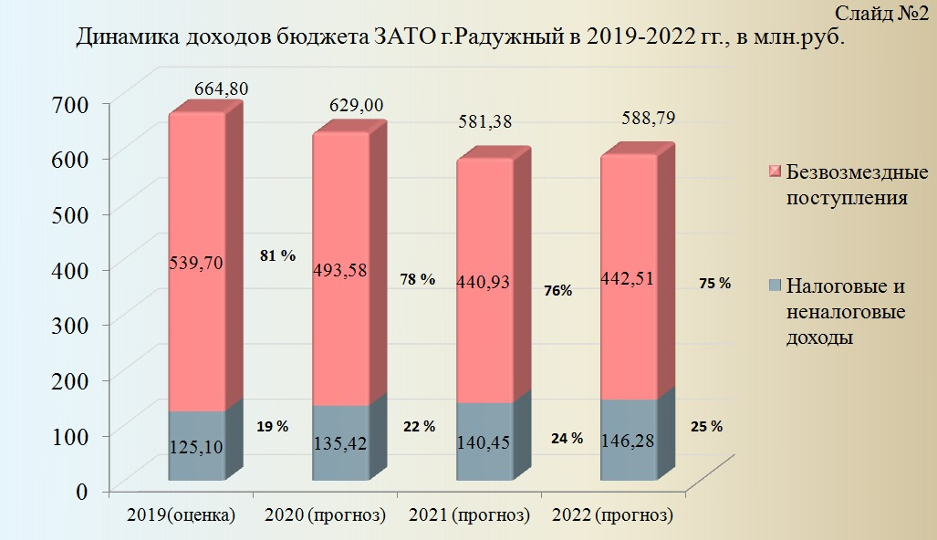
Доходы муниципального образования городской округ ЗАТО г. Радужный складываются из налоговых и неналоговых доходов и межбюджетных трансфертов.
Наибольший удельный вес в структуре доходов города составляют безвозмездные поступления в виде межбюджетных трансфертов из бюджета Владимирской области. Так, в 2020 году безвозмездные поступления запланированы в размере 79% общего объема доходов бюджета, на 2021 год – 76%, на 2022 года –75%.
Межбюджетные трансферты подразделяются на дотации, субсидии и субвенции, иные межбюджетные трансферты (Слайд 3).
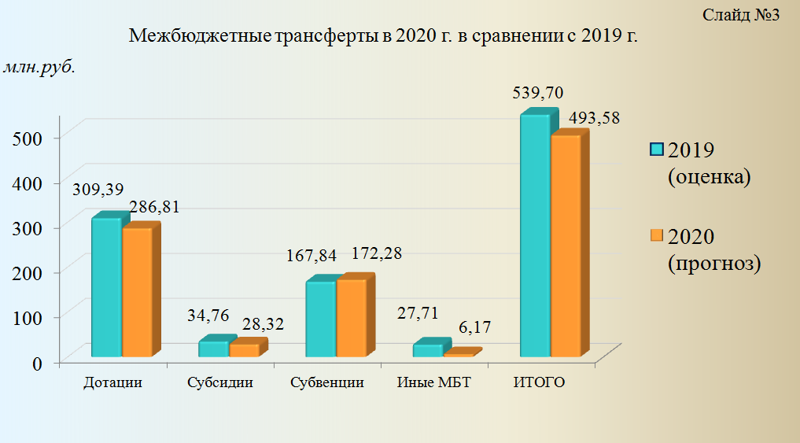

Субвенции городскому бюджету передаются исключительно на выполнение государственных полномочий и софинансирования не требуют. Размеры субвенций определяются в соответствии с законами Владимирской области. Проектом бюджета Владимирской области на 2020 год бюджету ЗАТО г.Радужный Владимирской области предусмотрены 15 субвенций в общем объеме 172,28 млн. руб. при аналогичном показателе 2019 года – 167,84 млн. руб. Объемы субвенций на 2021 и 2022 годы составят 164,59 млн. руб. и 169,83 млн. руб. соответственно.
Субсидии городу передаются на исполнение полномочий органов местного самоуправления на условиях софинансирования областных программ или мероприятий. Размеры субсидий определяются соглашениями. Проектом бюджета Владимирской области на 2020 год бюджету ЗАТО г.Радужный Владимирской области предусмотрено 10 субсидий на общую сумму 28,32 млн. руб. при аналогичном показателе 2019 года – 34,76 млн. руб. Объемы субсидий на 2021 и 2022 годы составят 29,98 млн. руб. и 50,75 млн. руб. соответственно. На 2020 год не предусмотрены субсидии на капитальное вложение в объекты муниципальной собственности и субсидии на строительство объектов спортивной направленности.
Иные межбюджетные трансферты – это, как правило, поощрение конкурсантов областных мероприятий. На 2020 год запланированы иные межбюджетные трансферты на сумму 6,17 млн. руб. при аналогичном показателе 2019 года – 27,71 млн. руб. На 2021, 2022 годы предполагается поступление иных межбюджетных трансфертов в объеме 6,16 млн. руб. и 2,66 млн. руб. соответственно. В 2019 году за достижение наилучших результатов по качеству организации и осуществления бюджетного процесса в сумме 10,37 млн.руб. и за достижение наилучших результатов по увеличению налогового потенциала в сумме 10,00 млн.руб.

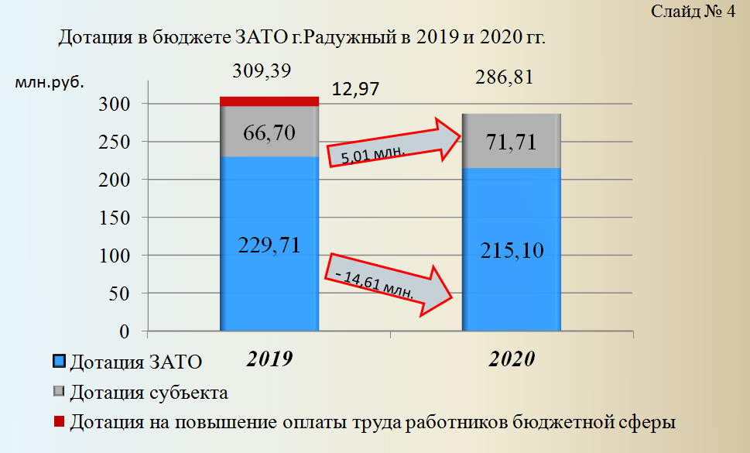

Дотации бюджету города на 2020 (Слайд 4) год предусмотрены в сумме 286,81 млн. руб. при аналогичном показателе 2019 года – 309,39 млн. руб., из них:
- дотация бюджету ЗАТО г.Радужный Владимирской области, связанная с особым режимом безопасного функционирования закрытых административно-территориальных образований на исполнение особых полномочий ЗАТО, гарантированных Федеральным законом «О закрытом административно-территориальном образовании» в размере 215,10 млн. руб. (в 2019 году дотация составила 229,71 млн. руб.) Размер дотации рассчитывается по методике Министерства финансов Российской Федерации на основании статистических данных, которые мы с вами формируем в течение всего года. Во многом ее размер зависит от численности населения;
- дотация бюджету ЗАТО г.Радужный Владимирской области на выравнивание бюджетной обеспеченности из бюджета субъекта Российской Федерации 71,71 млн.руб. (в 2019 году дотация составила 66,7 млн. руб., однако в 2019 году была дополнительно выделена дотация на частичную компенсацию дополнительных расходов на повышение оплаты труда работников бюджетной сферы и иные цели в объеме 12,97 млн. руб., которая на 2020 год не запланирована). Размер дотации рассчитывается по методике, утвержденной постановлением Губернатора, причем главным критерием является выравнивание уровня бюджетной обеспеченности по всем муниципальным образованиям области. (Слайд 5)
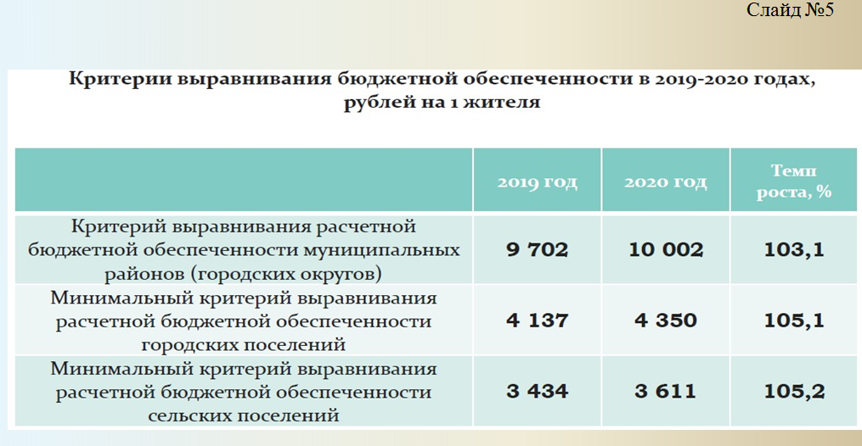
Дотации бюджету ЗАТО г.Радужный Владимирской области на 2021 и 2022 года запланированы в размере 240,19 млн. руб. и 219,26 млн. руб. соответственно.
В проекте бюджета города доля налоговых и неналоговых доходов в структуре общего объема доходов города составляет 21%, 24%, 25% на 2020, 2021, 2022 годы соответственно.
Структура и размер налоговых и неналоговых доходов представлена на Слайде 6.

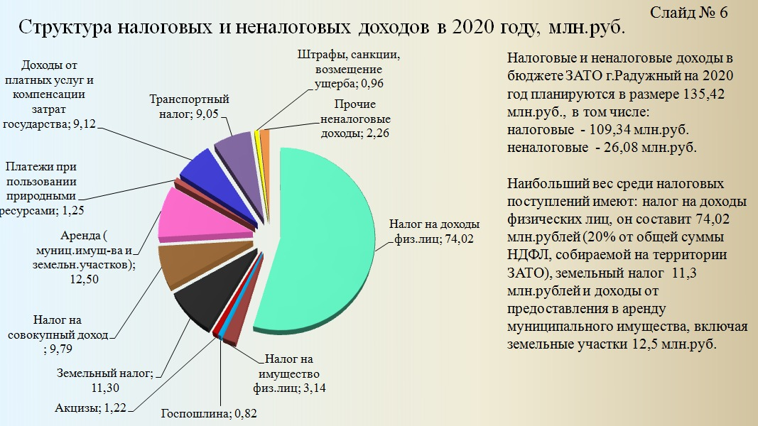

Налоговые и неналоговые доходы в бюджет ЗАТО г.Радужный на 2020 год составляют 135,42 млн.руб. при аналогичном показателе в 2019 году – 125,10 млн. руб., в том числе налоговые – 109,34 млн. руб. (в 2019 году 93,96 млн. руб.), неналоговые – 26,08 млн. руб. (в 2019 году – 31,14 млн. руб.) (Слайды 7, 8).

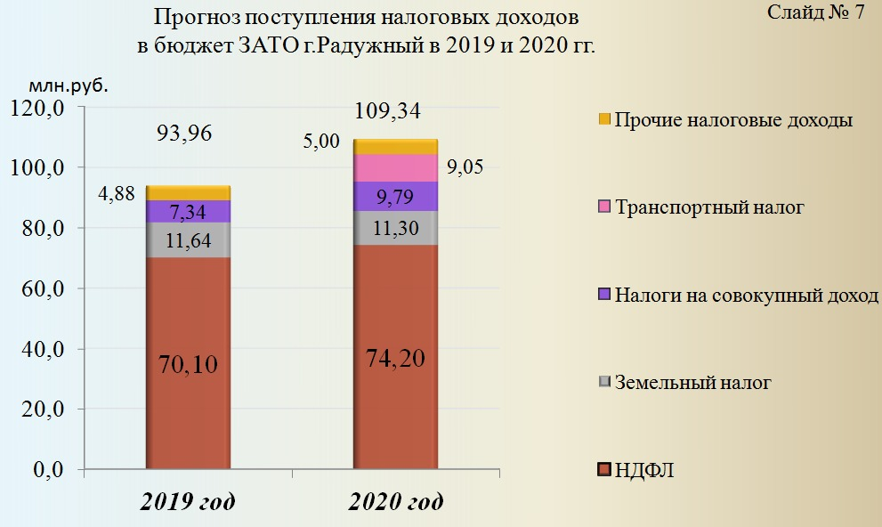

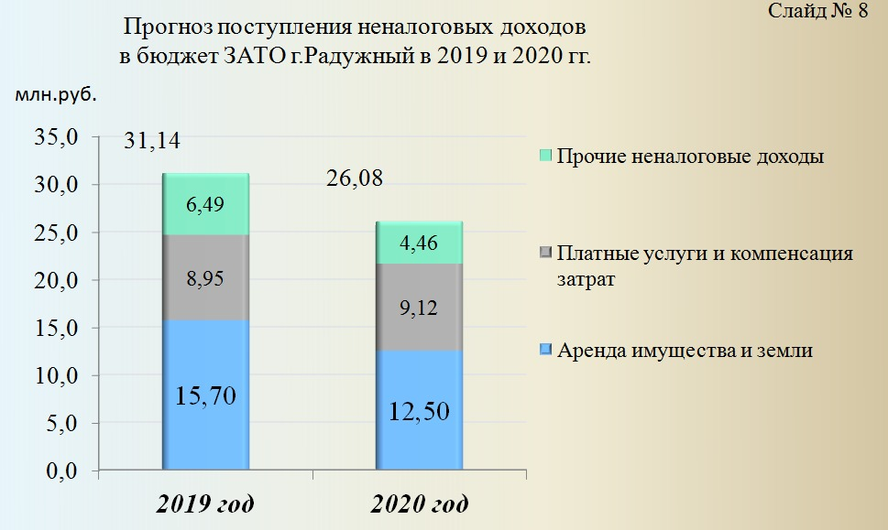

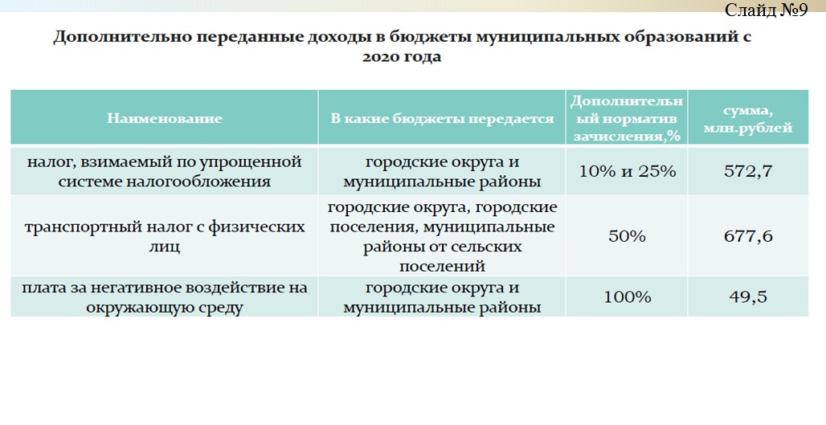
Налоговые и неналоговые доходы на 2021, 2022 годы запланированы в общей сумме 140,45 млн. руб. и 146,28 млн. руб. соответственно.
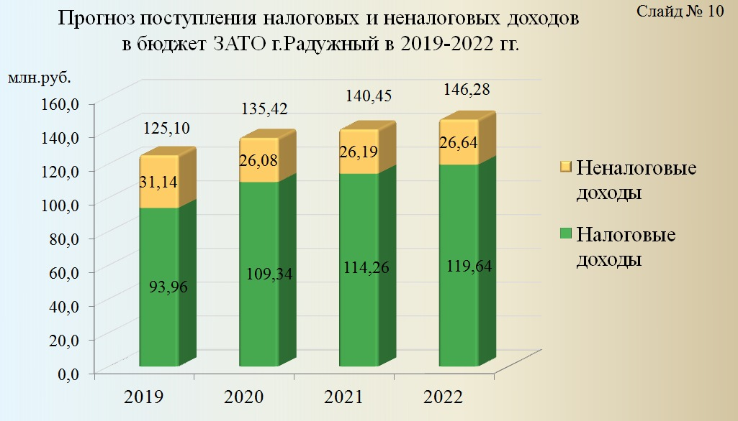

Слайд 11
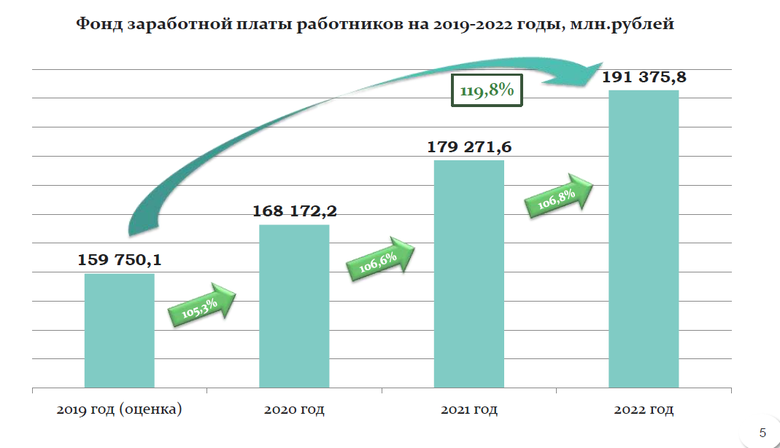
Слайд 12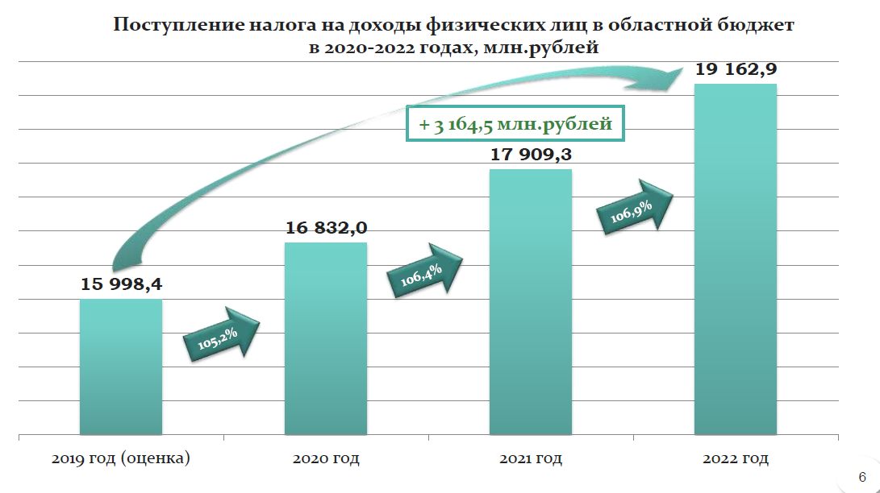
Самый емкий из налоговых доходов – НДФЛ (Слайд 13) прогнозируется налоговой инспекцией и анализируется по прогнозу социально-экономического развития. В 2019 году – 70,10 млн. руб., в 2020 году – 74,02 млн. руб., в 2021 году – 78,98 млн. руб., в 2022 году – 84,27 млн. руб. Таким образом, прогнозируется ежегодный прирост доходов от поступления НДФЛ порядка 5-7%.

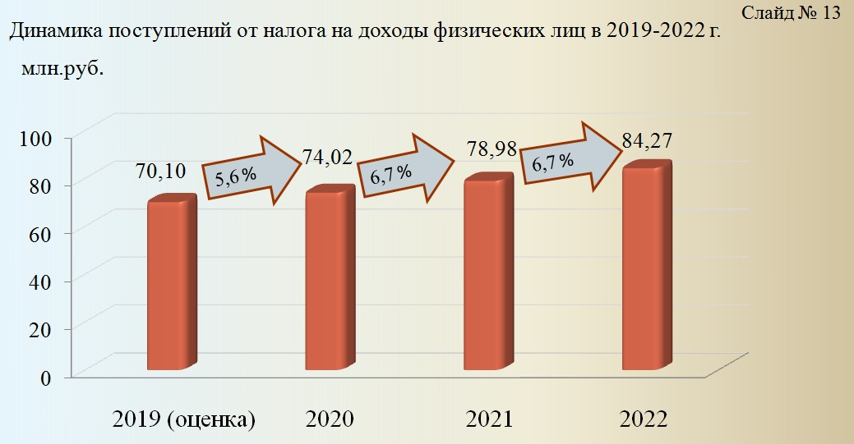

Слайд 14
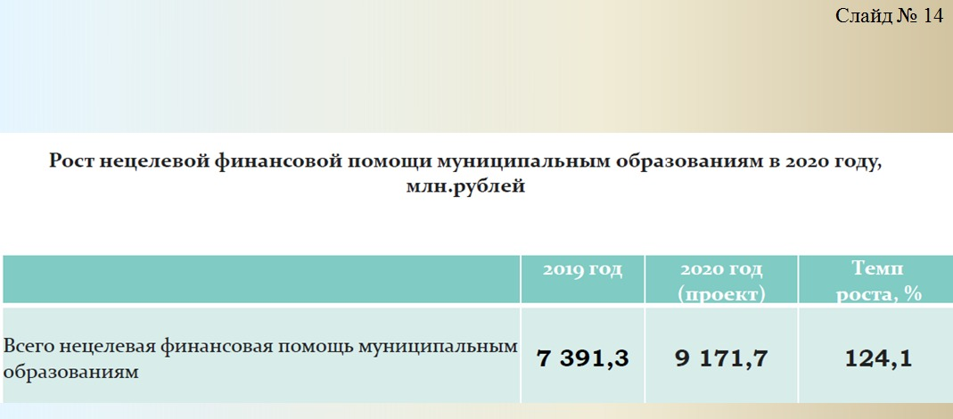

Слайд 15
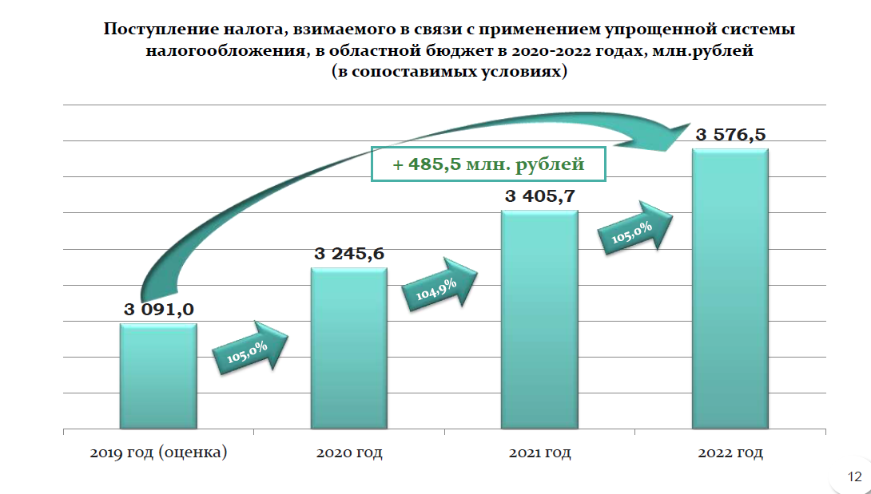
Слайд 16
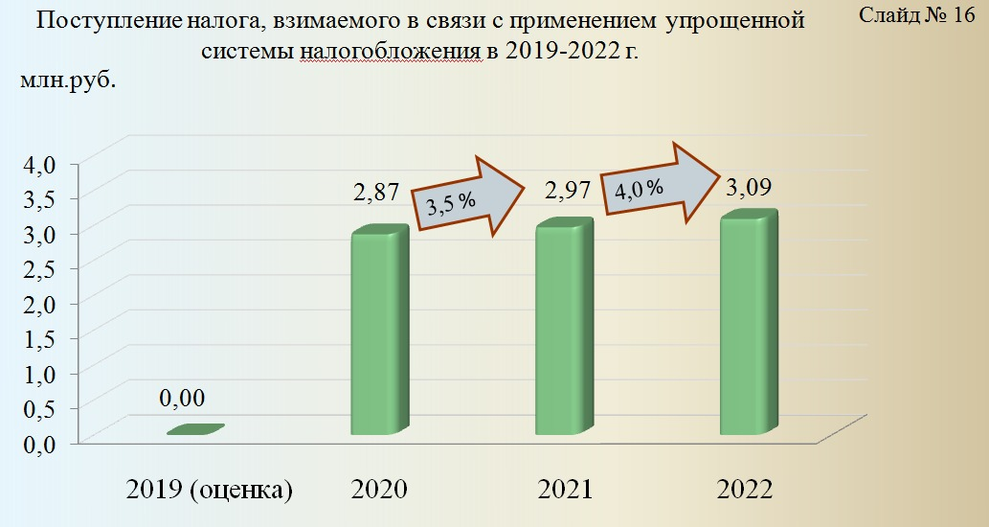

При планировании доходов городского бюджета учтена передача на долгосрочной основе дополнительных отчислений в бюджет города в размере 50% по транспортному налогу с физических, в размере 10% по налогу, взимаемого с применением упрощенной системы налогообложения и в размере 100% по платы за негативное воздействие на окружающую среду в соответствии с законом Владимирской области от 10.10.2005 года № 139-ОЗ «О межбюджетных отношениях во Владимирской области». С 1 января 2020 года изменяется порядок зачисления штрафных санкций в соответствующий бюджет в зависимости от нормативного правового акта, на основании которого налагается штраф, а также от финансового обеспечения деятельности органа, должностные лица которого налагают штраф. Кроме того, при расчете административных штрафов учтено зачисление административных штрафов, вынесенных мировыми судьями, комиссиями по делам несовершеннолетних, по нормативу 50% в местный бюджет (Федеральный закон от 15 апреля 2019 года № 62-ФЗ).

Доходы от предоставления земельных участков представлены на (Слайде 17).

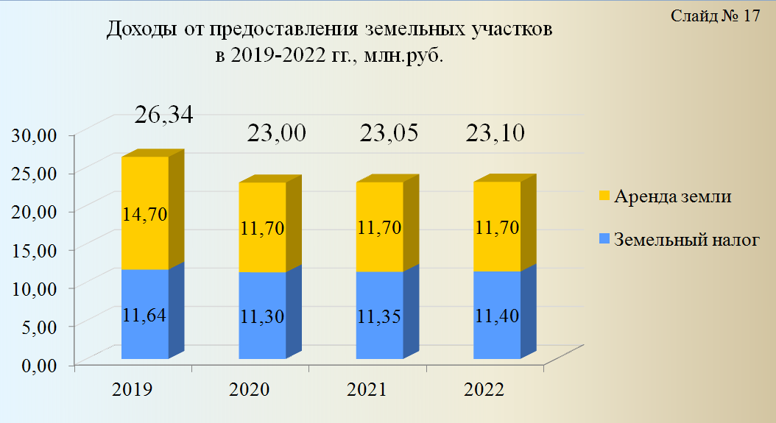

Сумма доходов от аренды земельных участков и земельного налога в бюджете города на 2020 год предусмотрены в размере 23,00 млн. руб. из них аренда земли 11,70 млн. руб., земельный налог 11,30 млн. руб. Таким образом, в проекте бюджета на 2020 год обеспечено соотношение указанных доходов 50,9% на 49,1%. Приблизительно такое же соотношение планируется сохранить в 2021, 2022 годах (50,8% на 49,2% и 50,7% на 49,3% соответственно).
В 2019 году соотношение аналогичных показателей составило 55,8% на 44,2% (общая сумма доходов от аренды земельных участков и земельного налога составила 26,34 млн. руб., из них аренда земли 14,7 млн. руб. и земельный налог 11,64 млн. руб.).

Расходы бюджета города

Расходы бюджета города сформированы на основе планового реестра расходных обязательств ЗАТО г.Радужный Владимирской области, вытекающих из правовых актов ОМСУ, принятым по вопросам и полномочиям ОМСУ, обусловленным федеральным законодательством.
Расчет объемов бюджетных ассигнований на исполнение действующих и принимаемых обязательств осуществлен главными распорядителями средств бюджета ЗАТО г.Радужный Владимирской области в пределах ограничений, установленных бюджетной, налоговой, долговой политикой, и прогнозируемого зачисления целевых межбюджетных трансфертов из других бюджетов в бюджет города.
Объем расходов бюджета на 2020 год предусмотрен в сумме 629,0 млн. руб., в том числе программные расходы – 598,01 млн. руб. (или 95,0%), непрограммные расходы – 30,99 млн. руб. (или 5,0%).
Структура расходов бюджета по разделам бюджетной классификации на 2020 – 2022 годы представлена на Слайде 18.
млн. руб.
Показатель | 2019 год, оценка исполнения | 2020 год | Изменения к предыдущему году, % | 2021 год | 2022 год
Всего расходов: | 678,10 | 629,00 | -7,24 | 571,86 | 570,51
программные расходы | 651,12 | 598,01 | -8,16 | 545,03 | 543,59
непрограммные расходы | 26,98 | 30,99 | +14,86 | 26,83 | 26,92
Социальная сфера, в т.ч. | 398,08 | 385,15 | -3,25 | 366,46 | 365,65
образование | 316,40 | 302,69 | -4,3 | 298,71 | 290,19
социальная политика | 28,39 | 31,21 | +9,9 | 24,98 | 30,39
культура, кинематография | 43,78 | 44,97 | +2,7 | 38,74 | 41,06
физкультура и спорт | 6,87 | 2,78 | -59,5 | 1,86 | 1,84
средства массовой информации | 2,64 | 3,5 | +32,8 | 2,17 | 2,17
программные расходы | 395,39 | 382,36 | -3,3 | 363,67 | 362,87
непрограммные расходы | 2,69 | 2,79 | +3,72 | 2,79 | 2,78
Сектор экономики, в т.ч.: | 186,86 | 150,28 | -19,6 | 122,99 | 138,1
национальная экономика всего, в т.ч.: | 56,33 | 44,97 | -20,2 | 38,51 | 27,17
- дорожное хозяйство | 50,15 | 37,49 | -25,3 | 34,53 | 23,20
жилищно-коммунальное хозяйство | 130,48 | 105,06 | -19,5 | 84,43 | 110,88
охрана окружающей среды | 0,05 | 0,25 | +444,4 | 0,05 | 0,05
программные расходы | 186,51 | 147,74 | -20,79 | 122,66 | 137,77
непрограммные расходы | 0,35 | 2,53 | +622,86 | 0,33 | 0,33
Прочие, в т.ч.: | 93,16 | 93,57 | +0,4 | 91,93 | 85,04
национальная безопасность и правоохранительная деятельность | 32,61 | 29,81 | -8,6 | 25,78 | 10,04
общегосударственные вопросы | 60,55 | 63,26 | +4,5 | 56,13 | 56,22
обслуживание государственного и муниципального долга | - | 0,50 | - | 0,50 | 0,50
условно утвержденные расходы | - | - | - | 9,52 | 18,28
программные расходы | 69,22 | 67,91 | -1,89 | 58,7 | 42,95
непрограммные расходы | 23,94 | 25,67 | +7,23 | 23,71 | 23,81

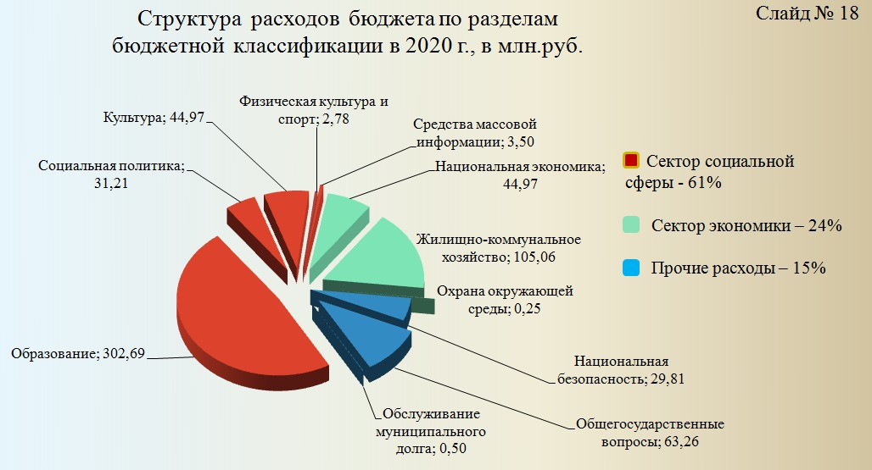
Общий объем расходов бюджета города по разделам бюджетной классификации на 2020 год в сумме 629,0 млн. руб. можно сгруппировать в три больших сектора: (Слайд 18)
1. Расходы сектора социальной сферы - 385,15 млн. руб., в том числе:
- Образование – 302,69 млн. руб.;
- Культура, кинематография – 44,97 млн. руб.;
- Социальная политика – 31,21 млн. руб.;
- Физическая культура и спорт – 2,78 млн. руб.;
- Средства массовой информации – 3,5 млн. руб.
2. Расходы сектора экономики – 150,28 млн. руб., в том числе:
- Жилищно-коммунальное хозяйство – 105,06 млн. руб.;
- Национальная экономика – 44,97 млн. руб.;
- Охрана окружающей среды – 0,25 млн. руб.;
3. Прочие расходы – 93,57 млн. руб., в том числе:
- Национальная безопасность и правоохранительная деятельность – 29,81 млн. руб.;
- Общегосударственные вопросы – 63,26 млн. руб.;
- Обслуживание государственного и муниципального долга – 0,50 млн. руб.

Информация об участии муниципального образования в реализации национальных проектов
Указом Президента Российской Федерации от 7 мая 2018 года № 204 «О национальных целях и стратегических задачах развития Российской Федерации на период до 2024 года» определены национальные цели развития на ближайшие 6 лет практически во всех сферах общественной жизни – повышение качества жизни и благосостояния граждан, снижение бедности и неравенства, повышение качества и доступности здравоохранения и образования, создание современной инфраструктуры. Основным инструментом реализации указанных целей являются национальные проекты (программы).
В 2019 году муниципальное образование было задействовано в реализации трёх национальных проектов, предполагающих финансовое участие, на общую сумму 17,44 млн. руб., в том числе национальных проектах:
1) «Жилье и городская среда» (федеральный проект «Формирование комфортной городской среды») – 3,84 млн. руб. на благоустройство дворовых территорий 5 многоквартирных домов в 1-ом квартале города,
2) «Безопасные и качественные автомобильные дороги» (федеральный проект «Дорожная сеть») – 8,68 млн. руб. на проведение текущего ремонта участка кольцевой автомобильной дороги вокруг 1 и 3 кварталов (от жилого дома №1 1 квартала до жилого дома № 19 1 квартала),
3) «Демография» (федеральный проект «Спорт – норма жизни») – 4,91 млн.руб., в том числе на строительство многофункциональной игровой площадки с детским спортивно-оздоровительным комплексом 4,56 млн. руб., на приобретение оборудования в ДЮСШ с целью выполнения требований стандартов спортивной подготовки 0,35 млн. руб.

(Слайд 19-нац.проекты)
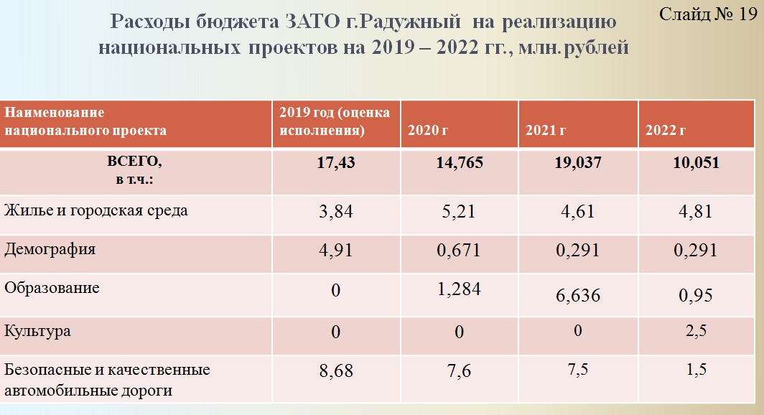
На 2020 год запланировано финансовое участие муниципального образования в 4 национальных проектах на общую сумму 14,76 млн. руб., в том числе национальные проекты:
1) «Жилье и городская среда» (федеральный проект «Формирование комфортной городской среды») – 5,21 млн. руб. на благоустройство дворовых территорий многоквартирных домов, расположенных на территории города,
2) «Безопасные и качественные автомобильные дороги» (федеральный проект «Дорожная сеть») – 7,60 млн. руб. на текущий ремонт участка кольцевой автомобильной дороги вокруг 1 и 3 кварталов (от жилого дома №19 1 квартала до дома № 22а 1 квартала и от жилого дома №28 1 квартала до жилого дома №32 1 квартала),
3) «Образование» (федеральный проект «Современная школа») – 1,28 млн. руб. на обновление материально-технической базы для формирования у обучающихся средних школ современных технологических и гуманитарных навыков,
4) «Демография» (федеральный проект «Спорт – норма жизни») – 0,67 млн. руб. на приобретение спортивного оборудования и реализацию программ спортивной подготовки в соответствии с требованиями федеральных стандартов спортивной подготовки.
В 2021 году помимо указанных проектов запланированы средства для реализации федеральных проектов «Успех каждого ребенка», «Цифровая образовательная среда» национального проекта «Образование» на создание в общеобразовательных организациях условий для занятия физической культурой и спортом, а также на внедрение целевой модели образовательной среды. В 2022 году в рамках реализации федерального проекта «Культурная среда» национального проекта «Культура» предусмотрены денежные средства на создание виртуальных концертных залов.

Раздел «Общегосударственные вопросы»
Слайд № 20
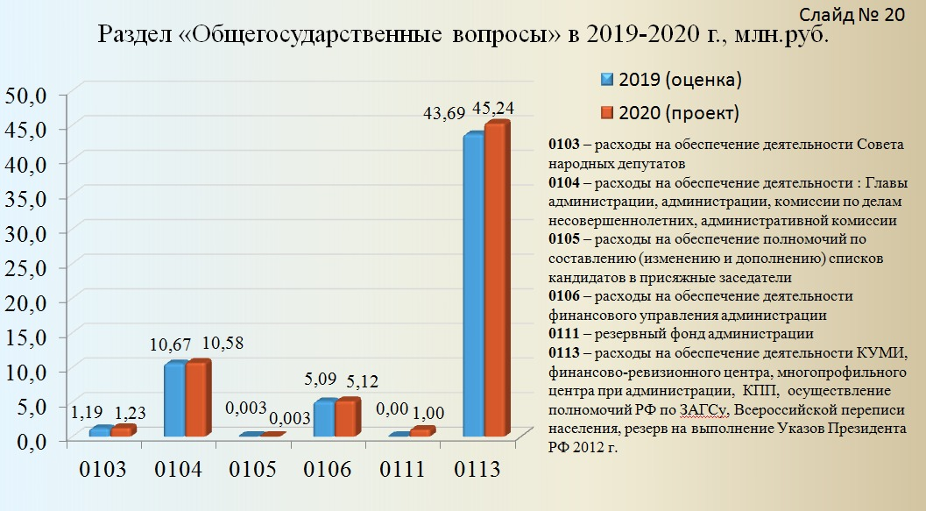

Наименование раздела, подраздела | Раздел, подраздел | 2019 год, оценка исполнения бюджета | 2020 год | Изменения к предыдущему году,% | 2021 год | 2022 год
Раздел «Общегосударственные вопросы», в т.ч.: | 0100 | 60,55 | 63,26 | +4,5 | 56,13 | 56,22
Подраздел «Функционирование законодательных (представительных) органов государственной власти и представительных органов муниципальных образований» | 0103 | 1,19 | 1,23 | +3,4 | 1,18 | 1,18
Подраздел «Функционирование Правительства Российской Федерации, высших исполнительных органов государственной власти субъектов Российской Федерации, местных администраций» | 0104 | 10,58 | 10,67 | +0,8 | 10,27 | 10,26
Подраздел «Судебная система» | 0105 | 0,003 | 0,003 | +3,70 | 0,003 | 0,03
Подраздел «Обеспечение деятельности финансовых, налоговых и таможенных органов и органов финансового (финансово-бюджетного) надзора» | 0106 | 5,09 | 5,12 | +0,7 | 4,91 | 4,91
Подраздел «Резервные фонды» | 0111 | - | 1,00 | - | - | -
Подраздел «Другие общегосударственные вопросы» | 0113 | 43,69 | 45,24 | +3,6 | 39,77 | 39,84
По данному разделу на 2020 год предусмотрено 63,26 млн. руб., из них:
1. по подразделу «Функционирование законодательных (представительных) органов государственной власти и представительных органов муниципальных образований» 1,23 млн. руб. – на обеспечение деятельности Совета народных депутатов;
2. по подразделу «Функционирование Правительства Российской Федерации, высших исполнительных органов государственной власти субъектов Российской Федерации, местных администраций» 10,67 млн. руб., включая расходы на:
- обеспечение деятельности главы администрации города – 1,85 млн. руб.;
- обеспечение деятельности администрации города – 8,01 млн. руб.;
- обеспечение деятельности комиссий по делам несовершеннолетних и защите их прав (субвенция из областного бюджета) – 0,39 млн. руб.;
- осуществление отдельных государственных полномочий по вопросам административного законодательства (субвенция из областного бюджета) – 0,42 млн. руб.;
3. по подразделу «Судебная система» 0,003 млн. руб. – на обеспечение полномочий по составлению (изменению и дополнению) списков кандидатов в присяжные заседатели федеральных судов общей юрисдикции в РФ (субвенция из областного бюджета);
4. по подразделу «Обеспечение деятельности финансовых, налоговых и таможенных органов и органов финансового (финансово-бюджетного) надзора» 5,12 млн. руб. – на обеспечение деятельности финансового управления администрации;
5. по подразделу «Резервные фонды» 1,00 млн. руб. – на формирование резервного фонда администрации города;
6. по подразделу «Другие общегосударственные вопросы» 45,24 млн. руб., в т.ч. расходы на:
- обеспечение деятельности центров, созданных при органах местного самоуправления – 6,8 млн. руб., включая:
а) финансово-ревизионный центр финансового управления (0,95 млн. руб.);
б) многопрофильный центр при администрации (4,87 млн. руб.);
в) информационно-имущественный центр КУМИ (0,98 млн. руб.);
- обеспечение деятельности комитета по управлению муниципальным имуществом администрации – 5,88 млн. руб.;
- содержание муниципального казенного учреждения «Управление административными зданиями» в сумме 27,58 млн. руб., в части обеспечения особого режима безопасного функционирования организаций и объектов, осуществление контрольно-пропускных функций по допуску граждан и порядка в зданиях с массовым пребыванием населения;
- взносы в ассоциации и участие в семинарах – 0,2 млн. руб.;
- осуществление полномочий Российской Федерации по государственной регистрации актов гражданского состояния (субвенция из областного бюджета) – 1,07 млн. руб.;
- оценку недвижимости, признание прав и регулирование отношений по муниципальной собственности – 0,2 млн. руб.;
- проведение Всероссийской переписи населения 2020 года – 0,35 млн. руб. (за счет субвенции из областного бюджета).
Кроме того по данному подразделу в бюджете города заложены резервные средства для проведения индексации заработной платы муниципальных служащих и работников муниципальных казенных учреждений, обеспечения исполнения Указов Президента о доведении заработной платы согласно утвержденным «Дорожным картам» – 1,5 млн. руб. а также средства на проведение муниципальных выборов в 2020 году – 1,66 млн. руб.

Увеличение средств бюджета города, выделенных по разделу «Общегосударственные вопросы» на 2020 год по сравнению с аналогичным показателем оценки исполнения 2019 года составило 2,71 млн. руб., что обусловлено индексацией заработной платы на 4,3% и формированием резервных средств.

Расходы на содержание ОМСУ представлены на Слайде 21.

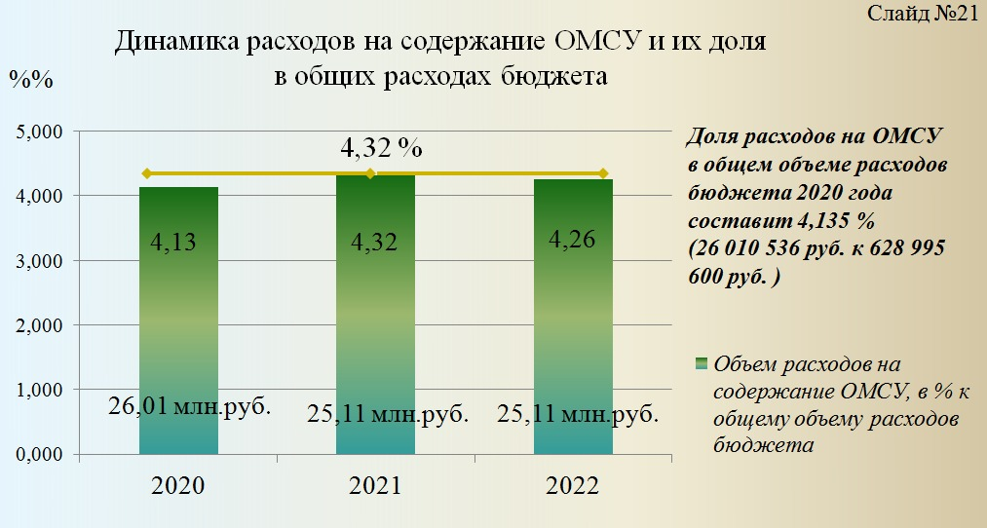

Расходы бюджета на обеспечение органов управления выдерживаются в объеме 4,32% общих расходов в соответствии с постановлением Губернатора Владимирской области от 01.07.2011 года № 622 (в редакции постановления администрации Владимирской области от 05.07.2016г. № 575) «Об утверждении нормативов формирования расходов на содержание органов местного самоуправления Владимирской области и установлении общего условия предоставления межбюджетных трансфертов из местных бюджетов».

Муниципальная программа «Развитие муниципальной службы и органов управления ЗАТО г. Радужный Владимирской области»
Цель | Результат
1. Создание условий для повышения эффективности системы управления муниципальной службы | 1. Создание условий для дальнейшего развития муниципальной службы в ЗАТО г.Радужный в соответствии с требованиями законодательства о муниципальной службы
2. Повышение профессионализма муниципальных служащих и работником муниципальных учреждений | 2. Повышение квалификации и профессиональной переподготовки муниципальных служащих и работников муниципальных учреждений
3. Рациональное использование интеллектуального потенциала муниципальных служащих | 3. Совершенствование нормативной правовой базы, обеспечивающей дальнейшее развитие муниципальной службы
4. Совершенствование работы кадровых служб муниципальных органов по профилактике коррупционных и других правонарушений | 4. формирование эффективной кадровой политики, кадрового потенциала и кадрового резерва муниципальных служащих и органов управления
5. Создание условий для качественной деятельности центров органов местного самоуправления | 5. Формирование у муниципальных служащих мотивации к повышению результативности профессиональной деятельности, должностному росту  6. Реализация антикоррупционных мероприятий на муниципальной службе

Раздел «Национальная безопасность и правоохранительная деятельность»

Объемы бюджетных ассигнований бюджета города по данному разделу предусмотрены в сумме 29,81 млн. руб. (Слайд № 22)

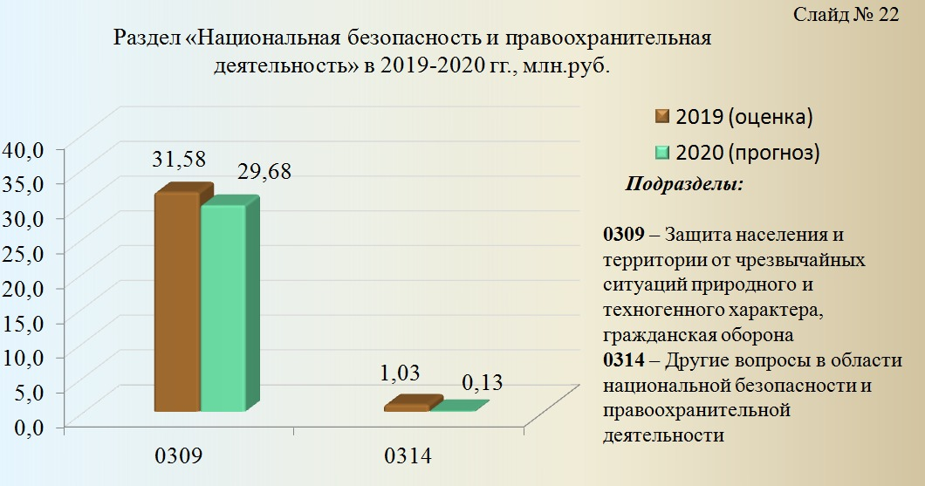
Расходы по сравнению с 2019 годом уменьшились на общую сумму 2,8 млн. руб. за счёт расходов, осуществленных в 2019 году, но не предусмотренных на 2020 год, в том числе:
- на демонтажные работы объекта областного онкологического центра, включая водопонижение существующего котлована – 1,5 млн. руб.;
- на обеспечение антитеррористической защищенности учреждений культуры и образования – 0,47 млн. руб.;
- на текущий ремонт помещений здания №110 (ДНД) в 17 квартале ЗАТО г.Радужный Владимирской области – 0,43 млн. руб.;
- на приобретение запасных частей для восстановления автомобильной и пожарной техники – 0,17 млн. руб.;
- на проведение противопожарных мероприятий (уничтожение порубочных остатков) – 0,15 млн. руб.;
- на приобретение компьютера в сборе для единой дежурной диспетчерской службы ЗАТО г.Радужный – 0,09 млн.руб.

Наименование раздела, подраздела | Раздел, подраздел | 2019 год, оценка исполнения бюджета | 2020 год | Изменения к предыдущему году | 2021 год | 2022 год
Раздел «Национальная безопасность и правоохранительная деятельность», в т.ч.: | 0300 | 32,61 | 29,81 | -8,59 | 25,78 | 10,04
Подраздел «Защита населения и территории от чрезвычайных ситуаций природного и техногенного характера, гражданская оборона» | 0309 | 31,58 | 29,68 | -6,02 | 25,67 | 10,03
Подраздел «Другие вопросы в области национальной безопасности и правоохранительной деятельности» | 0314 | 1,03 | 0,13 | -87,38 | 0,11 | 0,01
В 2020 году по подразделу 0309 «Защита населения и территории от чрезвычайных ситуаций природного и техногенного характера, гражданская оборона» предусмотрено 29,68 млн. руб., из них на выполнение мероприятий подпрограмм:
- «Совершенствование и развитие гражданской обороны, защита населения и территории, обеспечение пожарной безопасности и безопасности людей на водных объектах ЗАТО г.Радужный Владимирской области» муниципальной программы «Перспективное развитие и совершенствование гражданской обороны, защита населения и территории, обеспечение пожарной безопасности и безопасности людей на водных объектах ЗАТО г.Радужный Владимирской», утвержденной постановлением администрации ЗАТО г.Радужный Владимирской области от 12.10.2016 года № 1582, направленных на:
- поддержание в рабочем состоянии автономной газодизельной теплоэлектростанции – 6,0 млн. руб.;
- резерв на создание и использование ресурсов по финансированию мероприятий городского значения по предупреждению и ликвидации аварийных ситуаций в системах жизнеобеспечения города и сбоев подачи энергоресурсов для населения города, в т.ч. на оказание содействия в оплате за энергоресурсы – 20,0 млн. руб.;
- содержание муниципального казённого учреждения «Управления по делам гражданской обороны и чрезвычайным ситуациям ЗАТО г.Радужный Владимирской области» в сумме 2,78 млн. руб. (штатная численность учреждения – 5 единиц);
- повышение качества защиты населения и территории города от возможных ЧС природного, техногенного и террористического характера, организации управления силами и средствами городского звена РСЧС и ГО ЗАТО г.Радужный в сумме 0,31 млн. руб.;
- недопущение и ликвидацию ЧС на территории ЗАТО г. Радужный, обеспечение формирований ГО и городского звена РСЧС необходимыми материалами из резерва материальных ресурсов для предупреждения ЧС и ликвидации их последствий в сумме 0,09 млн. руб.;
- «Безопасный город ЗАТО г.Радужный Владимирской области» муниципальной программы «Перспективное развитие и совершенствование гражданской обороны, защита населения и территории, обеспечение пожарной безопасности и безопасности людей на водных объектах ЗАТО г.Радужный Владимирской», утвержденной постановлением администрации ЗАТО г.Радужный Владимирской области от 12.10.2016 года № 1582, направленных для внедрения на базе муниципального образования комплексной информационной системы, обеспечивающей прогнозирование, мониторинг, предупреждение и ликвидацию возможных угроз в сумме 0,5 млн. руб.;
По подразделу 0314 «Другие вопросы в области национальной безопасности и правоохранительной деятельности» предусмотрено 0,13 млн. руб., из них на выполнение мероприятий муниципальных программ:
- «Обеспечение общественного порядка и профилактики правонарушений в ЗАТО г.Радужный Владимирской области», утвержденной постановлением администрации от 12.10.2016 года №1584, направленных на:
- дополнительное привлечение к охране общественного порядка жителей города – 0,06 млн. руб.;
- сокращение масштабов распространения наркомании и связанного с ней социального и экономического ущерба – 0,04 млн. руб.;
- профилактику злоупотребления алкогольной продукцией – 0,03 млн. руб.;
- профилактику экстремизма на территории ЗАТО г.Радужный – 0,003 млн. руб.

Раздел «Национальная экономика»

Объемы бюджетных ассигнований бюджета города по разделу «Национальная экономика» предусмотрены в 2020 году в сумме 44,97 млн. руб. Наибольший удельный вес (83,37%) составляют расходы, связанные с реализацией мероприятий в сфере дорожного хозяйства (подраздел 0409 «Дорожное хозяйство»). Слайд 23.

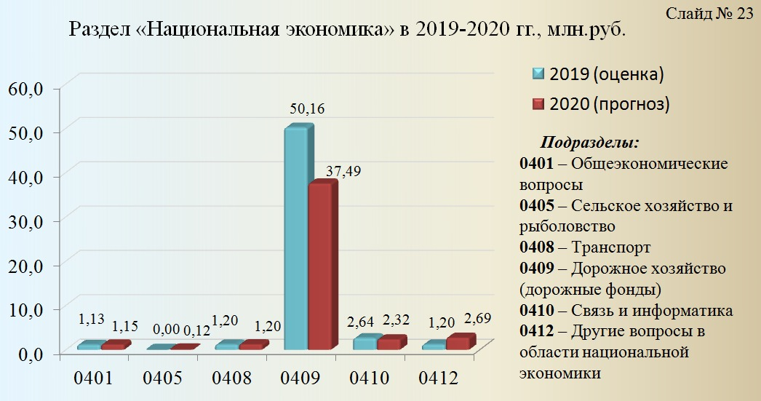
Расходы по сравнению с 2019 годом уменьшились на общую сумму 11,36 млн. руб. за счёт снижения запланированных расходов на:
- ремонт автомобильных дорог на 9,63 млн. руб.;
- оплату налогов и обязательных сборов МКУ «Дорожник» на 0,09 млн. руб.;
- предоставление информации о деятельности ОМСУ с использованием информационных и телекоммуникационных технологий на 0,32 млн. руб.;
- землеустроительные работы на 0,7 млн. руб.
Кроме того, в 2019 году был приобретен погрузчик для дорожных служб города на сумму 3,34 млн. руб.
В то же время по отдельным направлениям на 2020 год запланировано увеличение расходов по сравнению с 2019 годом на:
- оплату труда на 0,39 млн. руб.;
- благоустройство и озеленение территории, перекопку клумб, посадку цветов, прополку, полив, вырубку и обрезку кустов, покраску малых форм, уборку территории, участков и прогулочных веранд в учреждениях образования и культуры на 0,02 млн.руб.;
- выполнение условий софинансирования участия в федеральных национальных проектах, областных приоритетных проектах и программах на 2,19 млн. руб.;
- осуществление отдельных государственных полномочий Владимирской области в сфере обращения с безнадзорными животными на 0,12 млн. руб.;

млн. руб.
Наименование раздела, подраздела | Раздел, подраздел | 2019 год, оценка исполнения бюджета | 2020 год | Изменения к предыдущему году | 2021 год | 2022 год
Раздел «Национальная экономика», в т.ч.: | 0400 | 56,33 | 44,97 | -20,16 | 38,51 | 21,17
Подраздел «Общеэкономические вопросы» | 0401 | 1,13 | 1,15 | +1,37 | 0 | 0
Подраздел «Сельское хозяйство и рыболовство» | 0405 | 0 | 0,12 | 0 | 0,12 | 0,12
Подраздел «Транспорт» | 0408 | 1,2 | 1,2 | 0 | 1,25 | 1,25
Подраздел «Дорожное хозяйство (дорожные фонды) | 0409 | 50,16 | 37,49 | -25,25 | 34,54 | 23,20
Подраздел «Связь и информатика» | 0410 | 2,64 | 2,32 | -12,37 | 2,1 | 2,1
Подраздел «Другие вопросы в области национальной экономики» | 0412 | 1,2 | 2,69 | +124,17 | 0,5 | 0,5
Расходы по данному разделу предусмотрены по следующим направлениям:
1) по подразделу 0401 «Общеэкономические вопросы» – 1,15 млн. руб. по подпрограмме «Временная занятость детей и молодежи» муниципальной программы «Создание благоприятных условий для развития молодого поколения ЗАТО г.Радужный Владимирской области», утвержденной постановлением администрации ЗАТО г.Радужный Владимирской области от 12.10.2016 года № 1583 – на благоустройство и озеленение территории, перекопку клумб, посадку цветов, прополку, полив, вырубку и обрезку кустов, покраску малых форм, уборку территории, участков и прогулочных веранд в учреждениях образования и культуры;
2) по подразделу 0405 «Сельское хозяйство и рыболовство» – 0,12 млн. руб. по подпрограмме «Строительство, ремонт и реконструкция автомобильных дорог общего пользования местного назначения» муниципальной программы «Дорожное хозяйство и благоустройство ЗАТО г.Радужный Владимирской области», утвержденной постановлением администрации ЗАТО г.Радужный Владимирской области от 12.10.2016 года №1590, – на осуществление отдельных государственных полномочий Владимирской области в сфере обращения с безнадзорными животными;
3) по подразделу 0408 «Транспорт» – 1,2 млн. руб. по муниципальной программе «Развитие пассажирских перевозок на территории ЗАТО г.Радужный Владимирской области», утвержденной постановлением администрации ЗАТО г.Радужный Владимирской области от 12.10.2016 года № 1589, – на перевозку пассажиров на городском автобусном маршруте общего пользования;
4) по подразделу 0409 «Дорожное хозяйство» – 37,49 млн. руб.:
- по подпрограмме «Содержание дорог и объектов благоустройства» муниципальной программы «Дорожное хозяйство и благоустройство ЗАТО г.Радужный Владимирской области», утвержденной постановлением администрации ЗАТО г.Радужный Владимирской области от 12.10.2016 года №1590, – на обеспечение деятельности муниципального казенного учреждения «Дорожник» в части дорожной деятельности в сумме 29,87 млн. руб. (штатная численность обслуживающего персонала – 64 единицы);
- по подпрограмме «Ведомственная программа «Ямочный ремонт, сезонные работы по благоустройству города» муниципальной программы «Дорожное хозяйство и благоустройство ЗАТО г.Радужный Владимирской области», утвержденной постановлением администрации ЗАТО г.Радужный Владимирской области от 12.10.2016 года №1590, - на уборку снега на территории города в сумме 0,02 млн. руб.;
- подпрограмме «Строительство, ремонт и реконструкция автомобильных дорог общего пользования местного значения» муниципальной программы «Дорожное хозяйство и благоустройство ЗАТО г.Радужный Владимирской области», утвержденной постановлением администрации ЗАТО г.Радужный Владимирской области от 12.10.2016 года №1590 (подраздел 0409 «Дорожное хозяйство» – на текущей ремонт участка кольцевой автомобильной дороги в сумме 7,6 млн.руб. в рамках реализации национального проекта «Безопасные и качественные дороги»);
5) по подразделу 0410 «Связь и информатика» – 2,32 млн. руб. по муниципальной программе «Информатизация ЗАТО г.Радужный Владимирской области», утвержденной постановлением администрации ЗАТО г.Радужный Владимирской области от 10.10.2016 года №1554, – на предоставление информации о деятельности ОМСУ с использованием информационных и телекоммуникационных технологий;
6) по подразделу 0412 «Другие вопросы в области национальной экономики» – 2,69 млн. руб.:
- по подпрограмме «Землеустройство и землепользование на территории ЗАТО г.Радужный Владимирской области» муниципальной программы «Землеустройство, землепользование, оценка недвижимости, признание прав и регулирование отношений по муниципальной собственности ЗАТО г.Радужный», утвержденной постановлением администрации ЗАТО г.Радужный Владимирской области от 12.10.2016 года № 1575, – на мероприятия по землеустройству и землепользованию на территории ЗАТО г.Радужный в сумме 0,5 млн. руб.

Кроме того, по подразделу 0412 «Другие вопросы в области национальной экономики» предусмотрены резервные средства на выполнение условий софинансирования участия в федеральных национальных проектах, областных приоритетных проектах и программах в сумме 2,19 млн. руб.

Слайд 24
Муниципальная программа «Дорожное хозяйство и благоустройство ЗАТО г.Радужный Владимирской области»

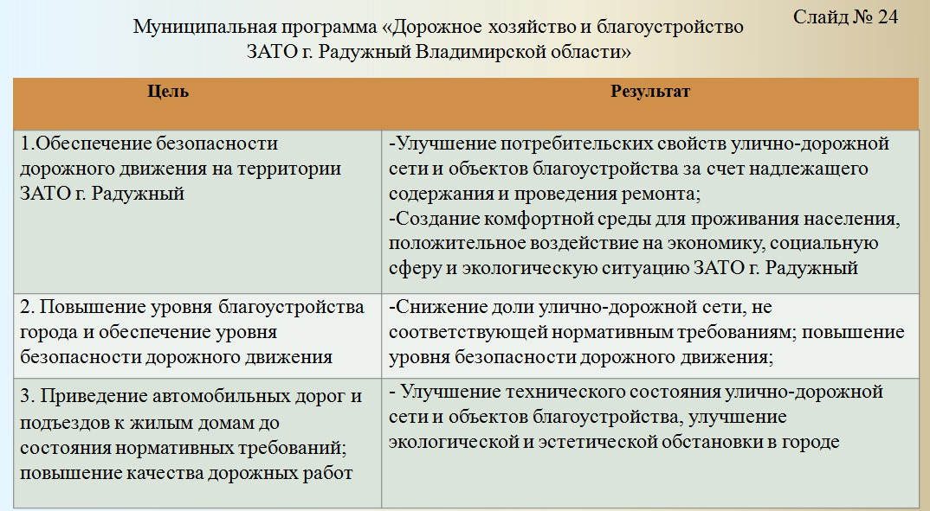

Цель | Результат
1.Обеспечение безопасности дорожного движения на территории ЗАТО г.Радужный | -Улучшение потребительских свойств улично-дорожной сети и объектов благоустройства за счет надлежащего содержания и проведения ремонта;  -Создание комфортной среды для проживания населения, положительное воздействие на экономику, социальную сферу и экологическую ситуацию ЗАТО г. Радужный Владимирской области
2.Повышение уровня благоустройства города и обеспечение уровня безопасности дорожного движения | -Снижение доли улично-дорожной сети, не соответствующей нормативным требованиям; повышение уровня безопасности дорожного движения;
3.Приведение автомобильных дорог и подъездов к жилым домам до состояния нормативных требований; повышение качества дорожных работ | -Улучшение технического состояния улично-дорожной сети и объектов благоустройства, улучшение экологической и эстетической обстановки в городе

Раздел «Жилищно-коммунальное хозяйство»

Расходы бюджета города в сфере жилищно-коммунального хозяйства предусмотрены в четырех подразделах и направлены на обеспечение деятельности и поддержания жилищно-коммунальной отрасли экономики. Общие бюджетные ассигнования по разделу «Жилищно-коммунальное хозяйство» предусмотрены в сумме 105,06 млн. руб. (Слайд 25)

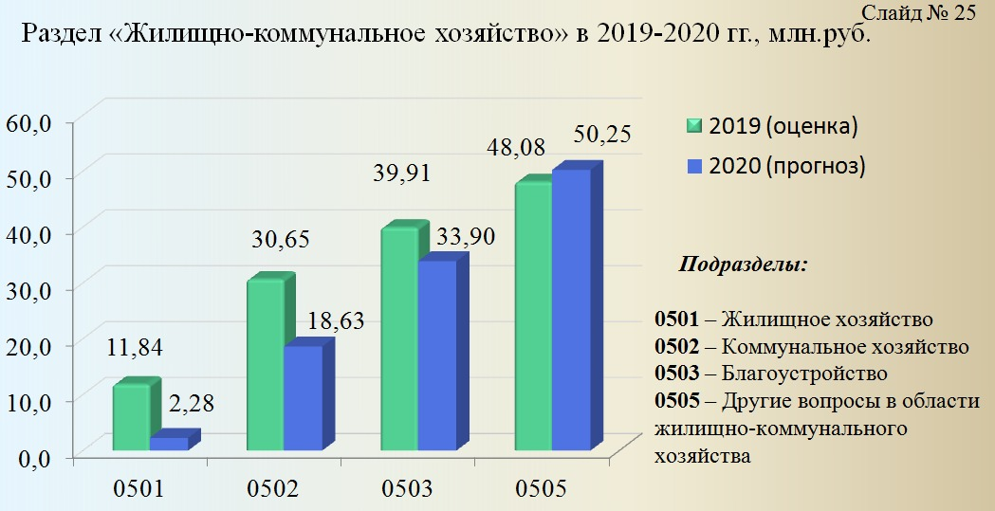
Объем бюджетных ассигнований, запланированных на 2020 год, по сравнению с оценкой исполнения бюджета в 2019 году уменьшился на сумму 25, 41 млн. руб., в том числе:
- по подразделу 0501 «Жилищное хозяйство» на общую сумму 9, 56 млн.руб. в связи с осуществлением в 2019 году расходов, не планируемых в 2020 году, а именно:
1) расходов на проектно-изыскательские работы на строительство нового многоквартирного дома – 0,9 млн.руб.;
2) на проведение ремонтных работ на объектах жилого фонда – 2, 38 млн. руб.;
3) на модернизацию системы пожарной сигнализации в муниципальных общежитиях – 4, 75 млн. руб.;
4) на содержание и обслуживание существующих узлов учёта тепловой энергии и воды в многоквартирных домах – 1, 10 млн. руб.;
5) на возмещение выпадающих доходов управляющей организации, связанных со списанием безнадежной дебиторской задолженности по оплате коммунальных услуг, признанной нереальной к взысканию, в результате признания бесхозяйной квартиры в соответствии с судебным решением и ее продажей в порядке приватизации – 0,1 млн. руб.;
6) на внесение управляющим организациям платы за содержание и ремонт муниципальных помещений жилого фонда (разница в тарифах, муниципальная доля текущего ремонта) – 0,33 млн. руб.;
- по подразделу 0502 «Коммунальное хозяйство» на общую сумму 12, 01 млн.руб. в связи с осуществлением в 2019 году расходов, не планируемых в 2020 году, а именно:
1) на ремонт кабельных линий от ТП 110/10 до ЦРП-8 – 1, 95 млн.руб.;
2) на строительство наружных сетей водоотведения, временных дорог в квартале 7/1 города Радужный в целях обеспечения инженерной и транспортной инфраструктурой земельных участков, предоставляемых (предоставленных) для индивидуального жилищного строительства семьям, имеющим троих и более детей в возрасте до 18 лет, – 5, 91 млн.руб.;
3) на замену запорной арматуры на газопроводе высокого давления – 2, 42 млн. руб.;
4) на разработку проектной документации на обоснование строительства станции водоподготовки –0,1 млн. руб.;
Кроме того бюджетные ассигнования на обслуживание и ремонт городской бани на 2020 год запланированы в объеме, меньшем на 1, 63 млн.руб., чем ожидаемые расходы на эти цели в 2019 году;
- подразделу 0503 «Благоустройство» на общую сумму 6, 01 млн. руб. в связи с осуществлением в 2019 году расходов, не планируемых в 2020 году, а именно:
1) на ремонт здания администрации – 1, 18 млн. руб.;
2) на установку весоизмерительного оборудования на полигоне ТБО – 3, 92 млн.руб.;
3) на установку контейнерных площадок на территории города – 0,18 млн. руб.
Кроме того бюджетные ассигнования на формирование современной городской среды (ремонт дворовых территорий многоквартирных домов) на 2020 год запланированы в объеме, меньшем на 0,73 млн.руб., чем ожидаемые расходы на эти цели в 2019 году;
- по подразделу 0505 «Другие вопросы в области жилищно-коммунального хозяйства» бюджетные ассигнования на 2020 запланированы в объеме большем на 2, 17 млн. руб., чем ожидаемое исполнение за 2019 год в связи с увеличением на 4,3% оплаты труда работников муниципального казенного учреждения «Городской комитет муниципального хозяйства ЗАТО г.Радужный Владимирской области» (на 1, 85 млн. руб.) и ростом тарифов на оплачиваемые учреждением коммунальные услуги (на 0,33 млн. руб.).
млн. руб.
Наименование раздела, подраздела | Раздел, подраздел | 2019 год, оценка исполнения бюджета | 2020 год | Изменения к предыдущему году | 2021 год | 2022 год
Раздел «Жилищно-коммунальное хозяйство», в т.ч.: | 0500 | 130,48 | 105,06 | -19,48 | 84,43 | 110,88
Подраздел «Жилищное хозяйство» | 0501 | 11,84 | 2,28 | -80,75 | 2,33 | 2,33
Подраздел «Коммунальное хозяйство» | 0502 | 30,65 | 18,63 | -39,2 | 4,48 | 30,59
Подраздел «Благоустройство» | 0503 | 39,91 | 33,90 | -15,06 | 30,36 | 30,70
Подраздел «Другие вопросы в области жилищно-коммунального хозяйства» | 0505 | 48,08 | 50,25 | +4,52 | 47,26 | 47,26

По подразделу 0501 «Жилищное хозяйство» предусмотрены расходы в сумме 2,28 млн. руб., в т.ч. на выполнение программных мероприятий:
- по подпрограмме «Развитие жилищно-коммунального комплекса ЗАТО г.Радужный Владимирской области» муниципальной программы «Жилищно-коммунальный комплекс ЗАТО г.Радужный Владимирской области», утвержденной постановлением администрации ЗАТО г.Радужный Владимирской области от 12.10.2016 года №1587:
- обслуживание системы пожарной сигнализации в муниципальных предприятиях – 0,18 млн. руб.;
- взносы на ремонт общего имущества многоквартирных домов в части муниципального жилья – 2,1 млн. руб.;

По подразделу 0502 «Коммунальное хозяйство» предусмотрены расходы в сумме 18,63 млн. руб., в т.ч. на выполнение программных мероприятий:
- по муниципальной программе «Энергосбережение и повышение надежности энергоснабжения в топливно-энергетическом комплексе ЗАТО г.Радужный Владимирской области», утвержденной постановлением администрации ЗАТО г.Радужный Владимирской области от 12.10.2016 года №1586, - расходные обязательства на финансирование части расходов на эксплуатацию (капитальный ремонт) объектов концессионных соглашений:
- системы теплоснабжения 9,17 млн. руб.;
- системы водоснабжения 5,13 млн. руб.
- по подпрограмме «Развитие жилищно-коммунального комплекса ЗАТО г.Радужный Владимирской области» муниципальной программы «Жилищно-коммунальный комплекс ЗАТО г.Радужный Владимирской области», утвержденной постановлением администрации ЗАТО г.Радужный Владимирской области от 12.10.2016 года №1587:
- услуги по содержанию имущества (обслуживание и текущий ремонт узлов учета на вводах в город) – 0,28 млн. руб.;
- сопровождение специализированного программного обеспечения для обработки информации с приборов учёта и контроля, установленных на вводах в город – 0,37 млн. руб.;
- обслуживание приборов видеонаблюдения – 0,1 млн. руб.;
- услуги по гидрометеорологии – 0,001 млн. руб.;
- обслуживание городских бань – 2,47 млн. руб.
- по муниципальной программе «Обеспечение населения ЗАТО г.Радужный Владимирской области питьевой водой», утвержденной постановлением администрации ЗАТО г.Радужный Владимирской области от 12.10.2016 года №1588:
- лабораторные исследования воды ЦТП 1,3 – 0,02 млн. руб.;
- содержание и обслуживание станции подкачки холодной воды – 0,37 млн. руб.
- содержание и обслуживание пунктов разбора питьевой воды – 0,40 млн. руб.;
- расходы на электроэнергию в пунктах разбора воды и на станции подкачки холодной воды – 0,32 млн. руб.
По подразделу 0503 «Благоустройство» предусмотрены расходы в сумме 33,9 млн. руб., в т.ч. на выполнение программных мероприятий:
- по подпрограмме «Развитие жилищно-коммунального комплекса ЗАТО г.Радужный Владимирской области» муниципальной программы «Жилищно-коммунальный комплекс ЗАТО г.Радужный Владимирской области», утвержденной постановлением администрации ЗАТО г.Радужный Владимирской области от 12.10.2016 года № 1587, - содержание и обслуживание городского кладбища традиционного захоронения в сумме 2,18 млн. руб.;
- по подпрограмме «Отходы ЗАТО г.Радужный Владимирской области» муниципальной программы «Охрана окружающей среды ЗАТО г.Радужный Владимирской области», утвержденной постановлением администрации ЗАТО г.Радужный Владимирской области от 12.10.2016 года № 1577, - обеспечение деятельности по содержанию полигона ТБО в сумме 5,67 млн. руб. (штатная численность работников полигона ТБО – 8 единиц);
- по подпрограмме «Строительство, ремонт и реконструкция объектов благоустройства» муниципальной программы «Дорожное хозяйство и благоустройство ЗАТО г.Радужный Владимирской области», утвержденной постановлением администрации от 12.10.2016 года № 1590:
- содержание ливневой канализации в сумме 1,25 млн. руб.;
- приобретение плодородного грунта для объектов благоустройства в сумме 0,13 млн. руб.;
- по подпрограмме «Содержание дорог и объектов благоустройства» муниципальной программы «Дорожное хозяйство и благоустройство ЗАТО г.Радужный Владимирской области», утвержденной постановлением администрации от 12.10.2016 года № 1590, - обеспечение деятельности муниципального казенного учреждения «Дорожник» в части обслуживания объектов благоустройства города в сумме 2,52 млн. руб.;
- по подпрограмме «Техническое обслуживание, ремонт и модернизация уличного освещения» муниципальной программы «Дорожное хозяйство и благоустройство ЗАТО г.Радужный Владимирской области», утвержденной постановлением администрации от 12.10.2016 года № 1590, - содержание и обслуживание сетей уличного освещения – 15,87 млн. руб.;
- по подпрограмме «Ведомственная программа «Ямочный ремонт, сезонные работы по благоустройству города» муниципальной программы «Дорожное хозяйство и благоустройство ЗАТО г.Радужный Владимирской области», утвержденной постановлением администрации 12.10.2016 года № 1590, – на оплату работ по покосу травы в сумме 0,46 млн.руб. и выполнение сезонных работ в сумме 0,39 млн. руб.
- подпрограмме «Формирование комфортной городской среды» муниципальной программы «Дорожное хозяйство и благоустройство ЗАТО г.Радужный Владимирской области», утвержденной постановлением администрации 12.10.2016 года № 1590, на:
- благоустройство придомовых и общественных территорий, в том числе проверка сметной документации в сумме 0,22 млн.руб.;
- ремонт дворовых территорий многоквартирных домов, в том числе ремонт асфальтового покрытия, разметка парковочных мест, установка (замена) лавочек и урн в сумме 4,86 млн.руб.;
- ремонт дворовых территорий многоквартирных домов, в том числе ремонт асфальтового покрытия, разметка парковочных мест, установка (замена) лавочек и урн в рамках реализации национального проекта «Жилье и городская среда» (в размере сверх установленного объема Соглашением с федеральным органом исполнительной власти) в сумме 0,35 млн.руб.

По подразделу 0505 «Другие вопросы в области жилищно-коммунального хозяйства» предусмотрены расходы в сумме 50,25 млн. руб. в т.ч. на выполнение программных мероприятий:
- по муниципальной программе «Развитие муниципальной службы и органов управления ЗАТО г.Радужный Владимирской области», утвержденной постановлением администрации ЗАТО г.Радужный Владимирской области от 12.10.2016 года №1582, – расходы на муниципальное казенное учреждение «Управление административными зданиями» в части организации содержания и эксплуатации административных зданий в сумме 24,98 млн. руб. (штатная численность учреждения – 37,4 единиц);
- по подпрограмме «Развитие жилищно-коммунального комплекса ЗАТО г.Радужный Владимирской области» муниципальной программы «Жилищно-коммунальный комплекс ЗАТО г.Радужный Владимирской области», утвержденной постановлением администрации ЗАТО г.Радужный Владимирской области от 12.10.2016 года № 1587, - содержание муниципального казенного учреждения «Городской комитет муниципального хозяйства» в сумме 24,93 млн. руб. (штатная численность учреждения – 58 единиц).
Кроме того, по данному подразделу предусмотрены расходы на осуществление отдельных государственных полномочий по региональному государственному жилищному надзору и лицензионному контролю – 0,34 млн. руб.

Слайды 26-27-28

Муниципальная программа «Жилищно-коммунальный комплекс ЗАТО г. Радужный Владимирской области»
Цель | Результат
1.Обеспечение комплексного развития коммунальной инфраструктуры ЗАТО г. Радужный Владимирской области. | -Устойчивое и надежное функционирование систем жизнеобеспечения населения.
2.Создание комфортных условий проживания граждан. | -Повышение качества жилищно-коммунальных услуг в сочетании с оптимизацией затрат и обеспечением социальной защиты населения
3.Осуществление строительного контроля в полном соответствии с требованиями действующего законодательства | - Ремонт внутридомовых инженерных систем

Слайд 27
Муниципальная программа ««Энергосбережение и повышение надежности энергоснабжения в топливно-энергетическом комплексе ЗАТО г. Радужный Владимирской области»
Цель | Результат
1.Учёт фактического потребления топливно-энергетических ресурсов | -Повышение эффективности использования энергетических ресурсов в жилищно-коммунальном хозяйстве ЗАТО г. Радужный Владимирской области.
2.Повышение надежности теплоснабжения, водоснабжения (концессионное соглашение) | -Снижение аварийных ситуаций на 30% на объектах теплоснабжения, водоснабжения

Муниципальная программа «Обеспечение населения ЗАТО г. Радужный Владимирской области питьевой водой»
Цель | Результат
1. Обеспечение населения города качественной питьевой водой, соответствующей санитарным нормам и правилам и ГОСТам | -Устранение прямых и косвенных потерь в системах водоснабжения.  -Предотвращение загрязнения и оздоровления источников питьевого водоснабжения

Слайд 28
Муниципальная программа «Охрана окружающей среды ЗАТО г. Радужный Владимирской области»
Цель | Результат
1.Сохранение и воспроизводство лесов как сырьевой базы, обеспечивающей потребности экономики и населения в древесной и не древесной продукции, и как важнейшего природоформирующего компонента окружающей природной среды на основе рационального и не истощительного лесопользования. | -Улучшение санитарного состояния лесов;  - Снижение опасности лесных пожаров;  -Предотвращение загрязнения и оздоровление источников питьевого водоснабжения
2. Обеспечение благоприятной окружающей среды и экологической безопасности на территории ЗАТО г. Радужный Владимирской области. | -Сокращение объемов накопления промышленных и бытовых отходов;  -Утилизация биологических отходов с соблюдением ветеринарно-санитарных правил;  -Ликвидация несанкционированных свалок на территории ЗАТО г. Радужный Владимирской области

Расходы по адресной инвестиционной программе развития ЗАТО г.Радужный на 2020 год (Слайд 29)

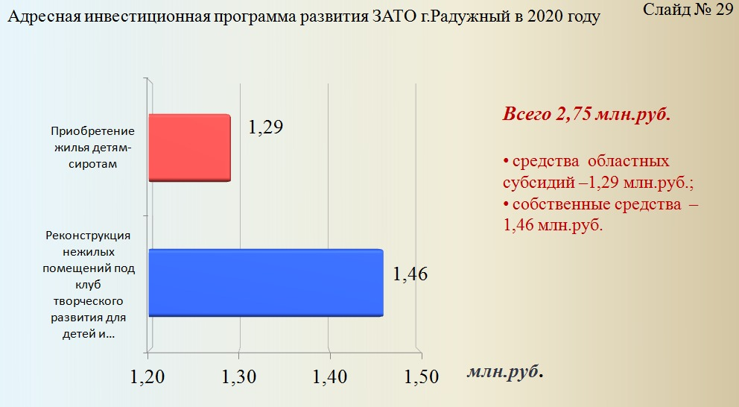

На реализацию адресной инвестиционной программы развития ЗАТО г.Радужный в 2020 году направлено 2,75 млн. руб., из них средства областного бюджета – 1,29 млн. руб. (46,55%). Программой предусмотрены следующие мероприятия:
-приобретение жилых помещений для предоставления детям-сиротам и детям, оставшимся без попечения родителей, лицам из их числа по договорам найма специализированных жилых помещений в сумме 1,29 млн. руб;
-проектные работы на реконструкцию нежилых помещений под клуб творческого развития детей и подростков в сумме 1,46 млн.руб.

Раздел «Образование»

В сфере образования бюджетные ассигнования определены с учётом установленного законодательством распределения полномочий между органами государственной власти и органами местного самоуправления.
Бюджетные ассигнования на исполнение соответствующих расходных обязательств по разделу «Образование» на 2020 год предусмотрены в сумме 302,7 млн. руб. (Слайд 30)
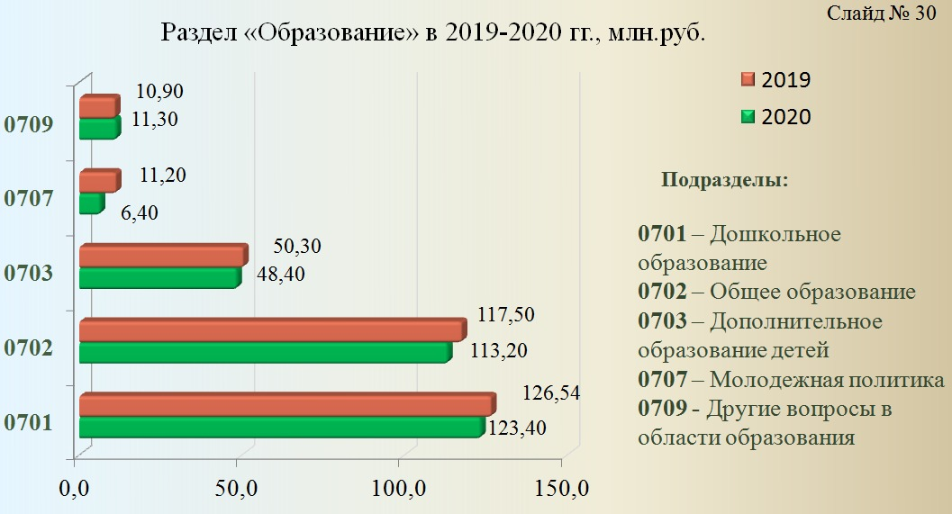

млн. руб.
Наименование раздела, подраздела | Раздел, подраздел | 2019 год, оценка исполнения бюджета | 2020 год |  | 2021 год | 2022 год
 |  |  | сумма | Изменения к предыдущему году
Раздел «Образование», всего | 0700 | 316,4 | 302,7 | -4,3 | 298,7 | 290,2
Подраздел «Дошкольное образование» | 0701 | 126,5 | 123,4 | -2,4 | 125,4 | 123,1
Подраздел «Общее образование» | 0702 | 117,5 | 113,2 | -3,6 | 111,7 | 105,6
Подраздел «Дополнительное образование детей» | 0703 | 50,3 | 48,4 | -3,6 | 45,6 | 45,5
Подраздел «Молодежная политика» | 0707 | 11,2 | 6,4 | -42,6 | 4,9 | 4,9
Подраздел «Другие вопросы в области образования» | 0709 | 10,9 | 11,3 | +2,9 | 11,1 | 11,1

По подразделу 0701 «Дошкольное образование» предусмотрено 123,4 млн. руб. из них:

- на финансовое обеспечении муниципального задания на оказание муниципальных услуг муниципальными бюджетными образовательными учреждениями – 108,6 млн. руб., включая средства субвенции на обеспечение государственных гарантий реализации прав на получение общедоступного и бесплатного дошкольного, начального общего, основного общего, среднего общего образования в муниципальных общеобразовательных организациях, обеспечение дополнительного образования детей в муниципальных общеобразовательных организациях – 47,4 млн. руб.;

- на ремонт МБДОУ ЦРР Детский сад № 5 – 11,0 млн. руб.;

- на совершенствование организации питания обучающихся муниципальных общеобразовательных организаций – 3,7 млн. руб.;

- на оказание услуг в электронном виде – 0,09 млн. руб.;

- на проведение мероприятий по сокращению аварийности и дорожно-транспортного травматизма среди воспитанников дошкольных учреждений в рамках реализации муниципальной программы «Обеспечение общественного порядка и профилактики правонарушений ЗАТО г.Радужный Владимирской области» – 0,01 млн.руб..
Уменьшение расходов по подразделу 0701 в 2020 г. на 3,1 млн. руб. произошло за счет незапланированных средств на проведение текущих ремонтов.

Целевые показатели по дошкольному образованию (Слайд 31)
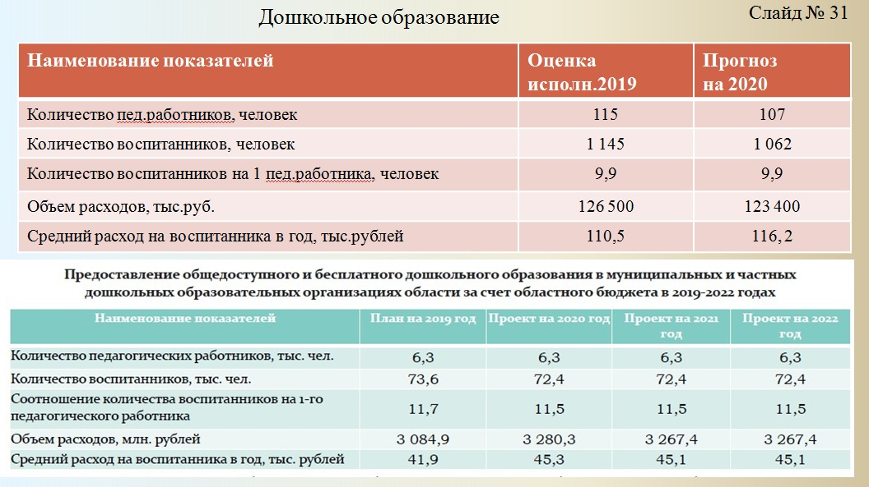

По подразделу 0702 «Общее образование» предусмотрено 113,2 млн. руб., из них:
- на финансовое обеспечение муниципального задания на оказание муниципальных услуг муниципальными бюджетными образовательными учреждениями – 104,8 млн. руб., включая средства субвенции на обеспечение государственных гарантий реализации прав на получение общедоступного и бесплатного дошкольного, начального общего, основного общего, среднего общего образования в муниципальных общеобразовательных организациях, обеспечение дополнительного образования детей в муниципальных общеобразовательных организациях – 88,5 млн. руб.;
- средства субсидии на компенсацию расходов на оплату жилых помещений, отопления и освещения отдельным категориям граждан в сфере образования – 0,13 млн. руб.;
- на оказание услуг в электронном виде – 0,07 млн. руб.;
- на совершенствование организации питания обучающихся муниципальных общеобразовательных организаций – 6,7 млн. руб., включая средства субсидии на поддержку приоритетных направлений развития отрасли образования – 2,7 млн. руб.;
- средства иных межбюджетных трансфертов на организацию видеонаблюдения в пунктах проведения экзаменов при проведении государственной итоговой аттестации по образовательным программам среднего общего образования – 0,16 млн. руб.;
- на обновление материально-технической базы для формирования у обучающихся современных технологических и гуманитарных навыков в рамках реализации национального проекта «Образование» – 1, 28 млн. руб., включая средства субсидии на обновление материально-технической базы для формирования у обучающихся современных технологических и гуманитарных навыков – 1,11 млн. руб.
Уменьшение расходов по подразделу 0702 в 2020 г. на 4,3 млн. руб. произошло за счет незапланированных средств на проведение текущих ремонтов.

Целевые показатели по общему образованию (Слайд 32)

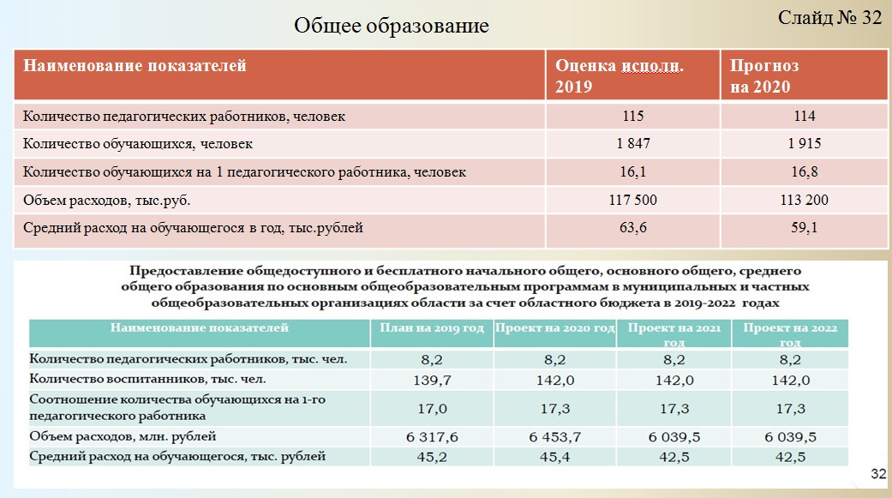

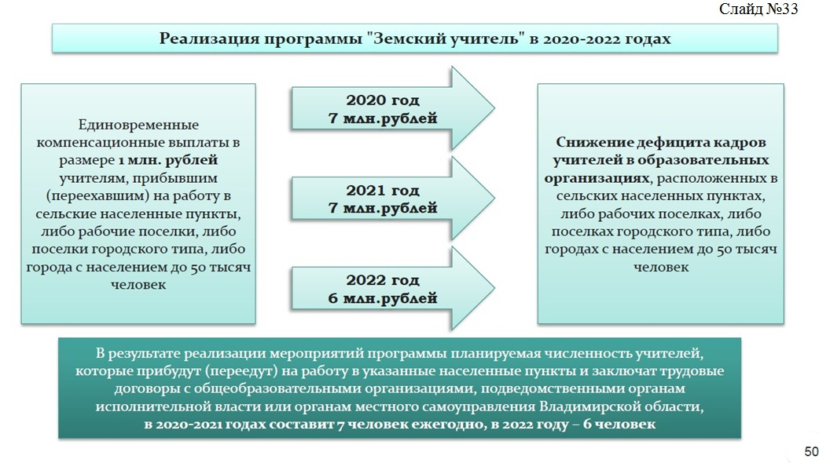

По подразделу 0703 «Дополнительное образование детей» предусмотрено 48,4 млн. руб., их них:
- на финансовое обеспечение муниципального задания на оказание муниципальных услуг муниципальными бюджетными образовательными учреждениями – 48,4 млн. руб., включая средства:
субсидии на повышение оплаты труда работников культуры и педагогических работников дополнительного образования детей сферы культуры в соответствии с указами Президента РФ от 07.05.2012 года № 597, от 01.06.2012 года № 761 – 3,6 млн. руб.;
субсидии на поддержку приоритетных направлений развития отрасли образования (доведение оплаты труда педагогических работников муниципальных образовательных организаций дополнительного образования детей до уровня не менее 100% от уровня средней заработной платы учителей в регионе) – 1,7 млн. руб., ;
- на проведение мероприятий по сокращению аварийности и дорожно-транспортного травматизма среди обучающихся в учреждениях дополнительного образования в рамках реализации муниципальной программы «Обеспечение общественного порядка и профилактики правонарушений ЗАТО г.Радужный Владимирской области» – 0,02 млн. руб.
Уменьшение расходов по подразделу 0703 в 2020 г. на 1,8 млн. руб. произошло за счет незапланированных средств на проведение текущих ремонтов

Целевые показатели по дополнительному образованию (Слайд 34)

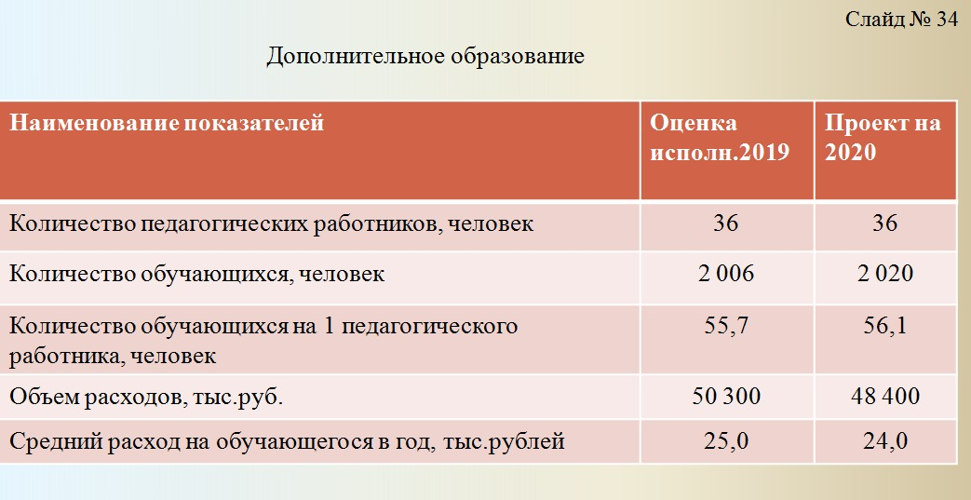

По подразделу 0707 «Молодежная политика и оздоровление детей» предусмотрено 6,4 млн. руб., из них:
- на оздоровление детей предусмотрено 6,2 млн. руб.:
- организация санаторно-курортного лечения – 0,15 млн. руб.
- организация отдыха детей в лагере с дневным пребыванием – 1,6 млн. руб., включая средства субсидии на поддержку приоритетных направлений развития отрасли образования (полная или частичная оплата стоимости путевок в городской лагерь и организация культурно-экскурсионного обслуживания в каникулярный период организованных групп детей) – 1,2 млн. руб.
- организация отдыха детей в загородном лагере – 4,4 млн. руб., включая средства субсидии на поддержку приоритетных направлений развития отрасли образования (полная или частичная оплата стоимости путевок в загородный лагерь) – 0,85 млн. руб.;
- на финансирование мероприятий по молодежной политике, направленных на совершенствование духовно-нравственного развития и воспитания детей и молодежи, содействию их творческому и интеллектуальному развитию, вовлечению молодежи в социальную практику, развитие созидательной активности молодежи, формирование патриотического сознания, как важнейшей ценности – 0,25 млн. руб.
Уменьшение расходов по подразделу 0707 в 2020 г. на 4,7 млн. руб. произошло за счет незапланированных средств на проведение текущих ремонтов и путевку в детский загородный лагерь «Лесной городок» в период летних школьных каникул.

Целевые показатели расходов на оздоровление детей (Слайд 35)

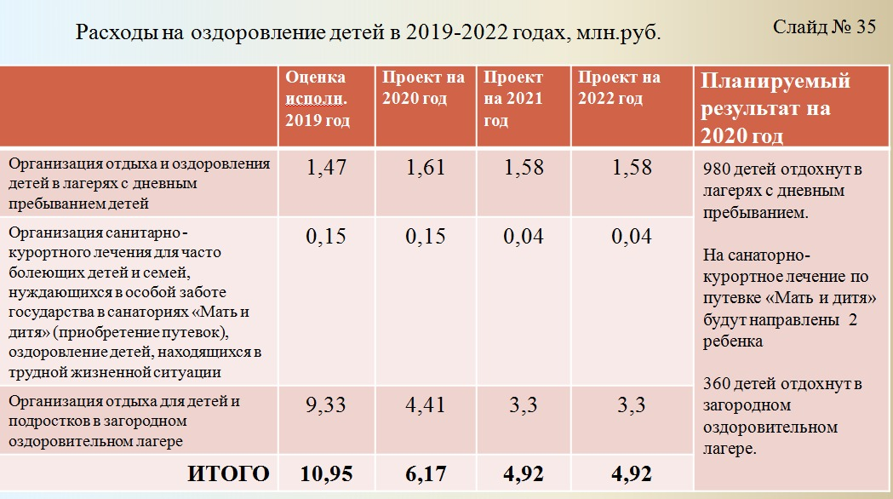

Бюджетные ассигнования по подразделу 0709 «Другие вопросы в области образования» предусмотрены в размере 11,3 млн. руб. из них:
- по подпрограмме «Развитие общего, дошкольного и дополнительного образования ЗАТО г.Радужный Владимирской области» муниципальной программы «Развитие образования ЗАТО г.Радужный Владимирской области», утвержденной постановлением администрации ЗАТО г.Радужный от 12.10.2016 года № 1581, на содержание централизованной бухгалтерии, методического кабинета и проведение мероприятий для обучающихся в муниципальных образовательных учреждениях – 11,08 млн. руб.;
- по подпрограмме «Повышение правовой культуры населения ЗАТО г.Радужный Владимирской области» муниципальной программы «Культура и спорт ЗАТО г. Радужный Владимирской области», утвержденной постановлением администрации ЗАТО г.Радужный от 12.10.2016 года № 1585 – 0,01 млн. руб.;
- на проведение мероприятий по сокращению аварийности и дорожно-транспортного травматизма среди обучающихся в муниципальных образовательных учреждениях в рамках реализации муниципальной программы «Обеспечение общественного порядка и профилактики правонарушений ЗАТО г.Радужный Владимирской области» – 0,17 млн. руб., включая средства субсидии на обеспечение профилактики детского дорожно-транспортного травматизма – 0,14 млн. руб.
Увеличение расходов по подразделу 0709 в 2020 г. на 0,3 млн. руб. произошло за счет индексации заработной платы на 4,3 %.
Слайд 36
Муниципальная программа «Развитие образования ЗАТО г.Радужный Владимирской области»
Цель | Результат
- обеспечение доступности получения качественного дошкольного, общего и дополнительного образования для удовлетворения потребностей граждан, общества путем обновления структуры и содержания образования | - 1 915 обучающихся в двух общеобразовательных школах;  - 1 062 ребёнка охвачены дошкольным образованием;  - 2020 учащихся получат услуги дополнительного образования;  - обеспечение 1 300 человек горячим питанием.

Раздел «Культура, кинематография»

Бюджетные ассигнования на исполнение расходных обязательств по разделу «Культура, кинематография» на 2020 год предусмотрены в сумме 44,97 млн. руб. (Слайд 37)
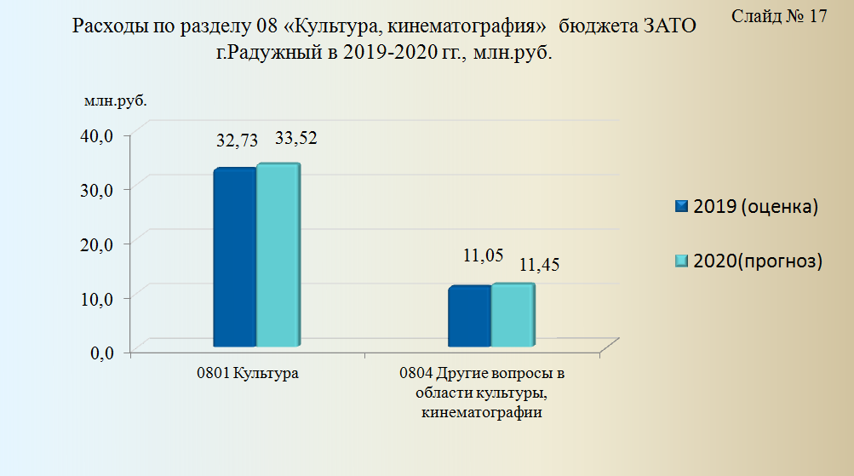
млн. руб.
Наименование раздела, подраздела | Раздел, подраздел | 2019 год, оценка исполнения бюджета | 2020 год |  | 2021 год | 2022 год
 |  |  | сумма | % изменения к предыдущему году
Раздел «Культура и кинематография», в т.ч.: | 0800 | 43,78 | 44,97 | +2,7 | 38,75 | 41,06
Подраздел «Культура» | 0801 | 32,73 | 33,52 | +2,4 | 27,92 | 27,73
Подраздел «Другие вопросы в области культуры, кинематографии» | 0804 | 11,05 | 11,45 | +3,6 | 10,83 | 13,33

По подразделу 0801 «Культура» предусмотрены бюджетные ассигнования в сумме 33,52 млн. руб., из них на:
- на финансовое обеспечение муниципального задания на оказание муниципальных услуг муниципальными бюджетными учреждениями культуры – 30,52 млн. руб., включая средства субсидии на повышение оплаты труда работников культуры и педагогических работников дополнительного образования детей сферы культуры в соответствии с указами Президента РФ от 07.05.2012 года № 597, от 01.06.2012 года № 761 – 7, 07 млн. руб.;
- на поддержку творческих коллективов, общественных и культурных инициатив граждан в области культуры, проведение мероприятий, посвященным значимым датам, традиционных городских мероприятий и мероприятий патриотической направленности – 0,83 млн. руб.;
- на организационно-методическое обеспечение библиотек по направлению повышения правовой культуры – 0,001 млн. руб.;
- на обновление книжного фонда, внедрение информационных технологий (ведение электронного каталога) в общедоступной библиотеке – 0,02 млн. руб.;
- на организацию досуга детей в городском парке – 0,09 млн. руб.;
- на проектные работы по реконструкции нежилых помещений под клуб творческого развития детей и подростков – 1,47 млн. руб.;
- на эксплуатацию уличного светодиодного экрана – 0,57 млн. руб.
Увеличение расходов по подразделу 0801 в 2020 г. на 0,8 млн. руб. произошло за счет увеличения расходов на выполнение муниципального задания, в т.ч. увеличение субсидии на повышение оплаты труда работников культуры и педагогических работников дополнительного образования детей сферы культуры в соответствии с указами Президента Российской Федерации от 7 мая 2012 года № 597, от 1 июня 2012 года №761.
Расходы по подразделу 0804 «Другие вопросы в области культуры, кинематографии» предусмотрены бюджетные ассигнования в сумме 11,45 млн. руб., из них на:
- содержание аппарата управления Комитета по культуре и спорту – 11,44 млн. руб.;
- предоставление мер социальной поддержки по оплаты за содержание и ремонт жилья, услуг теплоснабжения (отопления) и электроснабжения работникам культуры и педагогическим работникам образовательных учреждений дополнительного образования детей в сфере культуры – средства субсидии 0,01 млн.руб.
Увеличение расходов по подразделу 0804 в 2020 г. на 0,4 млн. руб. произошло за счет индексации заработной платы на 4,3 %.

Слайд 38
Подпрограмма «Культура» муниципальной программы «Культура и спорт ЗАТО г.Радужный Владимирской области»
Цели | Результат
- создание условий для сохранения культурного потенциала муниципального образования,  - организация библиотечного обслуживания населения, художественное и эстетическое воспитание | -осуществить 117120 книговыдач (библиотека);  - провести 440 массовых мероприятий;  - обеспечить деятельность 55 клубных формирований.

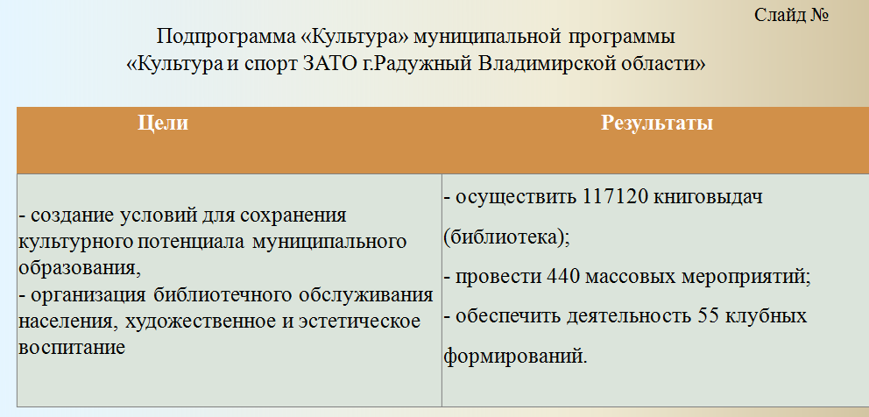

Раздел «Социальная политика»

Бюджетные ассигнования бюджета города по разделу «Социальная политика» представлены на Слайде 39.
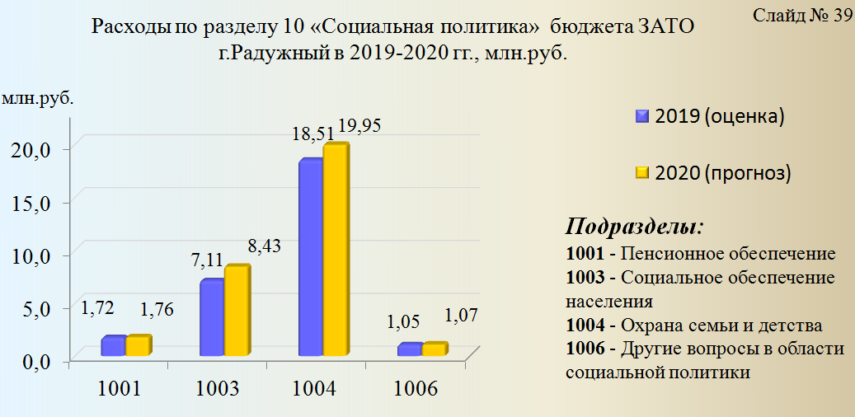
млн. руб.
Наименование раздела,  подраздела | Раздел, подраздел | 2019 год, оценка исполнения бюджета | 2020 год |  | 2021 год | 2022 год
 |  |  | сумма | % изменения к предыдущему году
Раздел «Социальная политика» | 1000 | 28,39 | 31,21 | +10,0 | 24,99 | 30,39
Подраздел «Пенсионное обеспечение» | 1001 | 1,72 | 1,76 | +2,2 | 1,76 | 1,76
Подраздел «Социальное обеспечение населения» | 1003 | 7,11 | 8,43 | +18,6 | 4,88 | 5,13
Подраздел «Охрана семьи и детства» | 1004 | 18,51 | 19,95 | +7,8 | 17,28 | 22,43
Подраздел «Другие вопросы в области социальной политики» | 1006 | 1,05 | 1,07 | +2,8 | 1,07 | 1,07
По подразделу 1001 «Пенсионное обеспечение» предусмотрены бюджетные ассигнования в размере 1,76 млн. руб. на осуществление исполнения расходных обязательств по пенсионному обеспечению муниципальных служащих и лиц, замещавших муниципальные должности органов местного самоуправления, осуществляющих свои полномочия на постоянной основе в муниципальном образовании ЗАТО г.Радужный Владимирской области в соответствии с Положением об условиях назначения пенсии за выслугу лет лицам, замещающим выборные должности местного самоуправления, осуществляющих свои полномочия на постоянной основе, и муниципальным служащим ЗАТО г.Радужный, утвержденным решением городского Совета народных депутатов ЗАТО г.Радужный Владимирской области от 29.10.2007 года № 27/170.
По подразделу 1003 «Социальное обеспечение населения» предусмотрены бюджетные ассигнования в размере 8,43 млн. руб. на:
- обеспечение равной доступности услуг общественного транспорта на территории города для отдельных категорий граждан – 4,51 млн. руб.;
- социальную поддержку детей-инвалидов дошкольного возраста – 0,22 млн. руб. (субвенция);
- оснащение зданий, помещений средствами, обеспечивающими доступ инвалидов с учетом их потребностей (устройство пандусов, поручней, переоборудование помещений) – 0,08 млн. руб.;
- предоставление многодетным семьям социальных выплат на приобретение жилья – 3,37 млн. руб.;
- создание условий для социальной адаптации детей из многодетных семей и семей, оказавшихся в трудной жизненной ситуации – 0,25 млн. руб.
По подразделу «Охрана семьи и детства» предусмотрены бюджетные ассигнования (субвенции) в сумме 19,95 млн. руб. на:
- компенсацию части родительской платы за присмотр и уход за детьми в общегосударственных организациях, реализующих общеобразовательную программу дошкольного образования – 6,20 млн. руб.;
- содержание ребенка в семье опекуна и приёмной семье, а также вознаграждение, причитающееся приёмному родителю – 11,04 млн. руб.;
- предоставление жилых помещений детям-сиротам и детям, оставшимся без попечения родителей, лицам из их числа по договорам найма специализированных жилых помещений – 1,29 млн. руб.;
- обеспечение жильем молодых семей – 1,42 млн. руб.

По подразделу «Другие вопросы в области социальной политики» предусмотрены бюджетные ассигнования (субвенции) в сумме 1,08 млн. руб. на обеспечение полномочий по организации и осуществлению деятельности по опеке и попечительству в отношении несовершеннолетних граждан.

Увеличение расходов по разделу 1000 «Социальная политика» на 2,82 млн. связано с увеличением субвенции на содержание ребенка в семье опекуна и приемной семье, а также вознаграждение, причитающееся приемному родителю и субсидии на обеспечение жильем многодетных семей.

Социальная политика
Цель | Результат
1. Обеспечение населения города Радужный доступным жильем путем реализации механизмов государственной и муниципальной поддержки развития жилищного строительства.  2. Создание условий для социальной адаптации детей, находящихся в трудной жизненной ситуации.  3. Оказание мер социальной поддержки отдельным категориям граждан.  4. Создание условий для повышения эффективности муниципального управления.  5. Обеспечение адаптации детей-сирот, детей, оставшихся без попечения родителей, лиц из их числа в обществе и на рынке труда, создание условий для их социальной мобильности.  6. Обеспечение социальной поддержки населения в сфере образования.  7. Создание благоприятных условий, способствующих интеграции инвалидов и других маломобильных групп населения в общество и повышению уровня их жизни. | - обеспечение жильем 3 многодетных семей, нуждающихся в жилых помещениях;  - предоставление субсидий 3 молодым семьям на приобретение жилья.  - оказание адресной дополнительной социальной поддержки не менее 4 детям – инвалидам из семей, находящихся в трудной жизненной ситуации.  - повышение доступности услуг пассажирских перевозок городским автобусным маршрутом отдельным категориям граждан (пенсионеры, инвалиды).  - осуществление исполнения расходных обязательств по пенсионному обеспечению муниципальных служащих и лиц, замещавших муниципальные должности органов местного самоуправления.  - предоставление мер государственного обеспечения и социальной поддержки детям-сиротам, детям, оставшимся без попечения родителей;  - обеспечение полномочий по организации и осуществлению деятельности по опеке и попечительству в отношении несовершеннолетних граждан.  - компенсация части родительской платы за содержание ребенка в муниципальных образовательных учреждениях;  - оказание социальной поддержки детей-инвалидов дошкольного возраста.  - оборудование пандусами и поручнями многоквартирных домов, а также зданий и сооружений, относящихся к объектам социальной сферы.

Раздел «Физическая культура и спорт»

Бюджетные ассигнования бюджета города по разделу «Физическая культура и спорт» на 2020 год составляют 2,78 млн. рублей.
(Слайд 40)
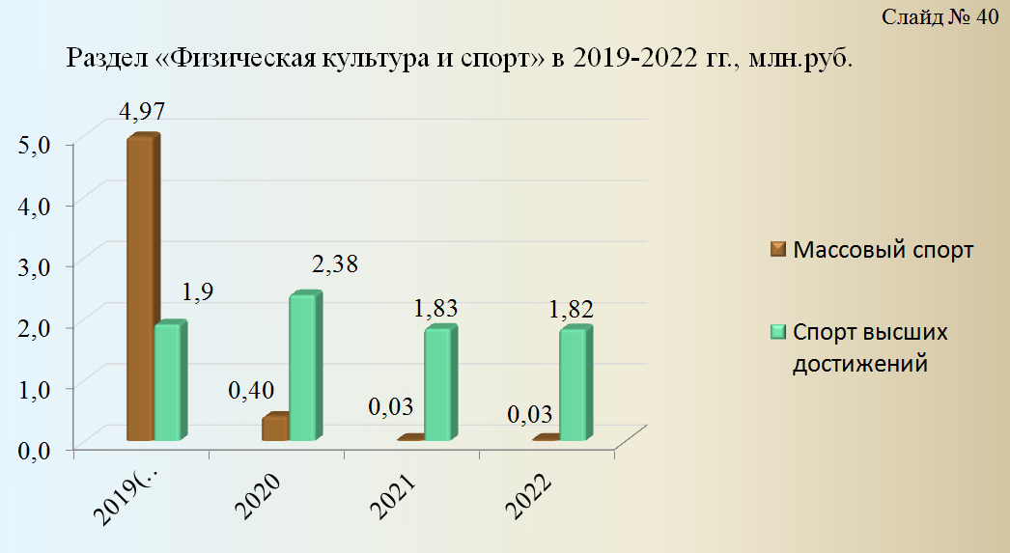

млн.руб.
Наименование раздела, подраздела | Раздел, подраздел | 2019 год, оценка исполнения бюджета | 2020 год |  | 2021 год | 2022 год
 |  |  | сумма | % изменения к предыдущему году
Раздел «Физическая культура и спорт», в т.ч.: | 1100 | 6,87 | 2,78 | -59,5 | 1,85 | 1,84
Подраздел «Массовый спорт» | 1102 | 4,97 | 0,4 | -91,9 | 0,025 | 0,025
Подраздел «Спорт высших достижений» | 1103 | 1,9 | 2,38 | +24,9 | 1,83 | 1,82
Бюджетные ассигнования предусмотрены на мероприятия подпрограммы «Развитие физической культуры и спорта ЗАТО г.Радужный Владимирской области» муниципальной программы «Культура и спорт ЗАТО г.Радужный Владимирской области», утвержденной постановлением администрации ЗАТО г.Радужный от 12.10.2016 года № 1585.
По подразделу 1102 «Массовый спорт» предусмотрены бюджетные ассигнования в размере 0,4 млн. руб. на организацию и проведение физкультурно-массовой работы с молодежью, в образовательных учреждения города, с работающим населением, с инвалидам, на участие сборных команд города в областных спортивно-массовых мероприятиях;
Уменьшение расходов по подразделу 1102 в 2020 г. на 4,57 млн. руб. связано с тем, что в 2019 г. была предоставлена субсидия на софинансирование строительства и реконструкции объектов спортивной направленности.
По подразделу 1103 «Спорт высших достижений» - предусмотрены бюджетные ассигнования в размере 2,38 млн. руб., из них на:
- финансовое обеспечение муниципального задания на оказание муниципальных услуг муниципальным бюджетным учреждением дополнительного образования МБОУ ДО ДЮСШ (на реализацию программ спортивной подготовки) – 1,71 млн. руб.;
- приобретение спортивного оборудования и инвентаря для приведения муниципальных учреждений спортивной подготовки в нормативное состояние в рамках реализации национального проекта «Демография» –0,34 млн. руб., включая средства субсидии на приобретение спортивного оборудования и инвентаря для приведения муниципальных учреждений спортивной подготовки в нормативное состояние – 0,29 млн. руб.;
- реализацию программ спортивной подготовки в соответствии с требованиями федеральных стандартов спортивной подготовки в рамках реализации национального проекта «Демография» - 0,33 млн. руб., включая средства субсидии на реализацию программ спортивной подготовки в соответствии с требованиями федеральных стандартов спортивной подготовки – 0,29 млн. руб.
Увеличение расходов по подразделу 1103 в 2020 г. на 0,48 млн. руб. произошло за счет распределенных средств субсидий в рамках реализации национального проекта «Демография» (федеральный проект «Спорт - норма жизни»).
Слайд 41

Подпрограмма «Развитие физической культуры и спорта ЗАТО г. Радужный Владимирской области» муниципальной программы «Культура и спорт ЗАТО г.Радужный Владимирской области»

Цели | Планируемый результат
- создание благоприятных условий для занятия физической культурой и спортом в городе, | - охватить систематическими занятиями физической культурой и спортом 39 % населения;  - провести 102 спортивно-массовых мероприятий;  - подготовить 220 спортсменов-разрядников;  - подготовить 1 кандидата в мастера спорта России.

Раздел «Средства массовой информации»
Бюджетные ассигнования бюджета города по разделу 1200 «Средства массовой информации» на 2020 год составляют 3,5 млн. руб. (Слайд 42)
млн. руб.
Наименование раздела, подраздела | Раздел, подраздел | 2019 год, оценка исполнения бюджета | 2020 год |  | 2021 год | 2022 год
 |  |  | сумма | % изменения к предыдущему году
Раздел «Средства массовой информации», в т.ч.: | 1200 | 2,64 | 3,5 | +32,8 | 2,17 | 2,17
Подраздел «Периодическая печать и издательства» | 1202 | 2,64 | 3,5 | +32,8 | 2,17 | 2,17

Бюджетные ассигнования предусмотрены на опубликование правовых актов органов местного самоуправления в средствах массовой информации.
Увеличение расходов по разделу 1200 «Средства массовой информации» на 0,86 млн. связано с увеличением стоимости печати 1 полосы.

Муниципальная программа «Развитие муниципальной службы и органов управления ЗАТО г. Радужный Владимирской области»

Цель | Результат
Создание условий для повышения эффективности муниципального управления | Выпуск тиража и распространение печатного издания периодичностью 1 раз в неделю и размещение информационного материала в "АиФ" и "Владимирские ведомости"

Раздел «Обслуживание государственного и муниципального долга»

Бюджетные ассигнования на исполнение расходных обязательств по указанному разделу
млн. руб.
Наименование раздела, подраздела | Раздел, подраздел | 2019 год, оценка исполнения бюджета | 2020 год | 2021 год | 2022 год
Раздел «Обслуживание государственного и муниципального долга», в т.ч.: | 1300 | - | 0,5 | 0,5 | 0,5
Подраздел «Обслуживание государственного внутреннего и муниципального долга» | 1301 | - | 0,5 | 0,5 | 0,5
В проекте бюджета города на 2020 год по подразделу «Обслуживание государственного и муниципального долга» предусмотрены бюджетные ассигнования в общем объеме 500,0 тыс. руб. или 0,1% общего объема расходов бюджета города.
В составе расходов бюджета города ежегодно планируются расходы на обслуживание муниципального долга в случае привлечения в качестве источников финансирования дефицита бюджета города кредитов от кредитных организаций.
Расчетный объем бюджетных ассигнований на данные цели получен, исходя из планируемой суммы привлеченных средств в 50,00 млн. руб.
В 2019 году необходимость привлечения кредитов от кредитных организаций отсутствовала.

